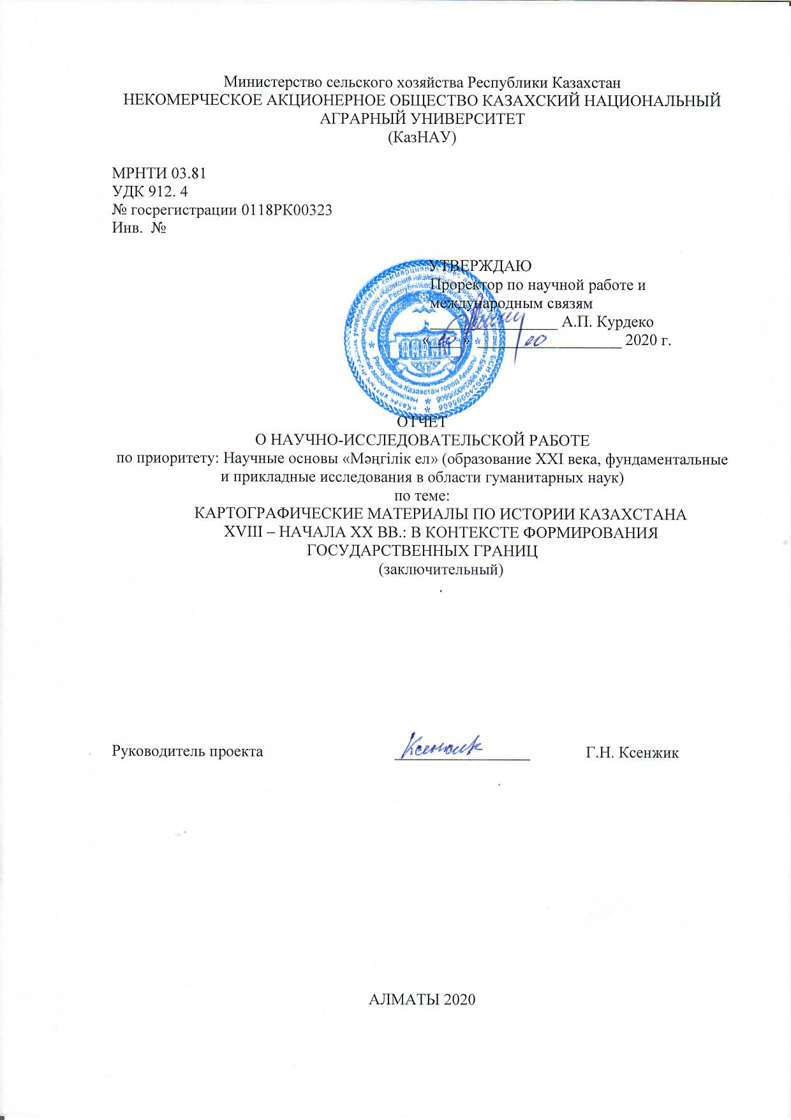
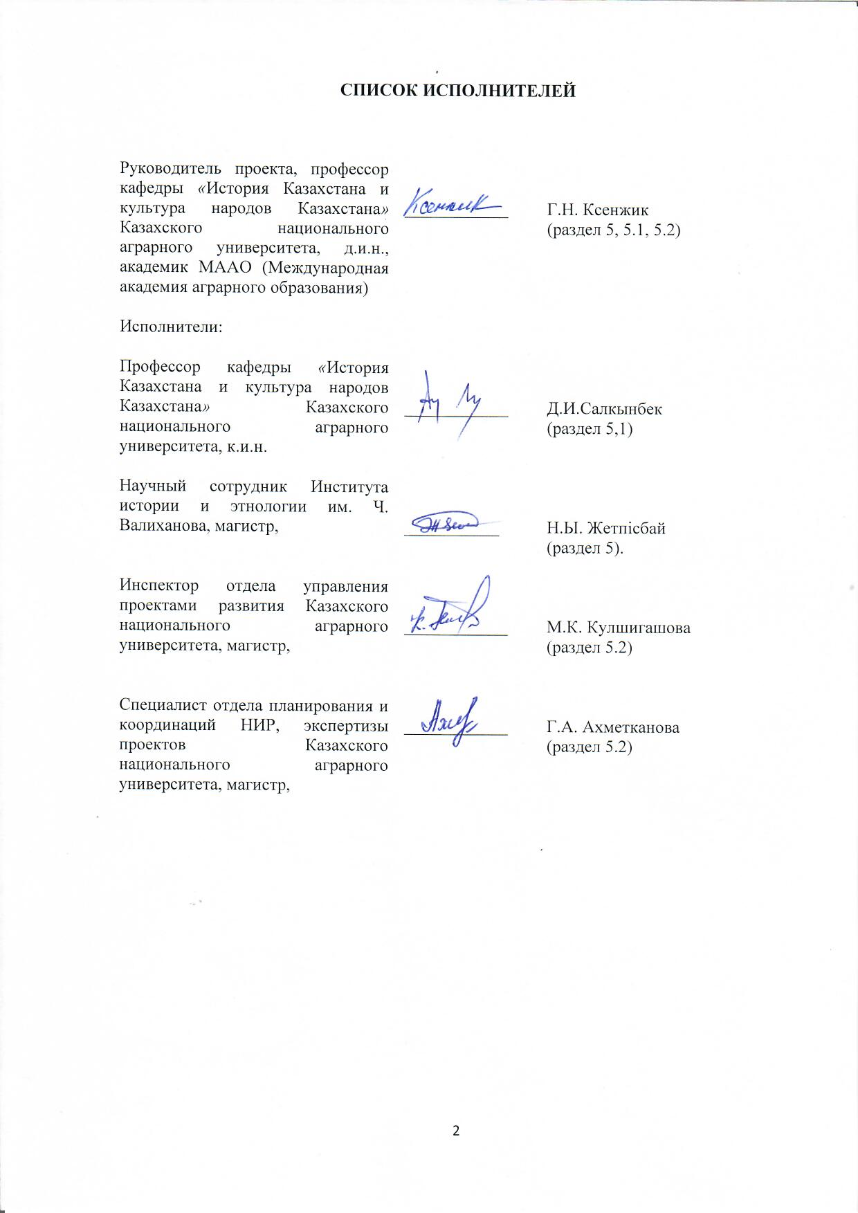
РЕФЕРАТ
Отчет 35 с., 81 источн., 4 прил.
МЕЖДИСЦИПЛИНАРНОЕ ИССЛЕДОВАНИЕ, ИСТОРИЧЕСКАЯ КАРТОГРАФИЯ, ФОРМИРОВАНИЕ ГОСУДАРСТВЕННЫХ ГРАНИЦ КАЗАХСТАНА, КАРТОГРАФИЧЕСКИЕ МАТЕРИАЛЫ ХVIII – НАЧАЛА ХХ ВВ., ГЕОПОЛИТИКА
Объектом исследования является комплексное изучение картографических материалов по истории Казахстана ХVIII – начала ХХ вв. и выявление особенностей формирования государственных границ.
Цель работы - заключается в поиске и всестороннем исследовании картографических материалов по истории Казахстана ХVIII – начала ХХ вв.: в контексте истории возникновения и формирования государственных границ.
Методологическую основу исследования составил принцип междисциплинарности, который предполагает взаимодействие различных методов.
В ходе выполнения НИР получены следующие научные результаты:
1) Опубликована 1 статья в рецензируемом зарубежном научном издании с ненулевым импакт-фактором - 1 п.л. Журнал «Bylye Gody» включен в Scopus. Первый квартиль, имеющим процентиль по CiteScore 49 (сорок девять).
2) Научные результаты визуально оформлены в виде электронного каталога картографических материалов по истории Казахстана ХVIII – начало ХХ вв: в контексте формирования государственных границ.
3) Результаты научных исследований опубликованы в трех журналах, рекомендованных КОКСОН МОН РК, в двух периодических журналах с РИНЦ и монографии.
Область применения: История Казахстана и другие гуманитарные дисциплины.
Рекомендации:
- Научные результаты исследований носят общий характер и могут применяться к анализам «старых» карт по другим классификациям и направлениям.
- Методическое обеспечение исследования может использоваться для каталогизации картографического материала в архивах и библиотеках Казахстана.
- При разработке перспективных направлений современной геополитики Казахстана необходимо опираться на исторический опыт прошлого. Так как незнание геополитических процессов прошлого может привести к ошибкам и просчетам в современной политике сотрудничества с другими государствами.

СОДЕРЖАНИЕ
ВВЕДЕНИЕ ……………………………………………………………………………. | 5
ОСНОВНАЯ ЧАСТЬ ОТЧЕТА О НИР ………………………………………………. | 10
ЗАКЛЮЧЕНИЕ ………………………………………………………………………... | 32
СПИСОК ИСПОЛЬЗОВАННЫХ ИСТОЧНИКОВ…..……………………………... | 40
ПРИЛОЖЕНИЕ А – Календарный план …………………………………………….. | 48
ПРИЛОЖЕНИЕ Б - Научные статьи…………………………………………………. | 54
ПРИЛОЖЕНИЕ В - Электронный каталог картографических материалов ………. | 55
ПРИЛОЖЕНИЕ Г – Монография ........................……………………………………. | 61

ВВЕДЕНИЕ

Выполнение проекта по приоритету: Научные основы «Мәңгілік ел» (образование ХХІ века, фундаментальные и прикладные исследования в области гуманитарных наук). По подприоритету: Актуальные проблемы социальных и общественно-гуманитарных наук и междисциплинарные исследования.
Тема проекта: № АР05131222 «Картографические материалы по истории Казахстана ХVIII– начала ХХ вв.: в контексте формирования государственных границ».
Исследование заключается в выявлении и анализе картографического материала по истории Казахстана ХVIII – начала ХХ вв., что позволит раскрыть многие «белые пятна» нашей отечественной истории, по-новому, более объективно понять многие происходящие события и явления геополитических процессов в Казахстане нового времени.
Обоснование выбора и направлений исследований. Концепция проекта разработана в соответствии с комплексными государственными программами развития Казахстана и Национальной идеи «Мәнгілік Ел».
Анализ результатов междисциплинарного исследования проекта позволит провести визуальную демонстрацию общего контекста событий истории возникновения и формирования государственных границ Казахстана во времени и в пространстве. Поможет избежать различного толкования и понимания вопроса о государственной принадлежности приграничных территорий в прошлом и будут стимулировать патриотическое воспитание подрастающего поколения казахстанцев.
Актуальность и новизна темы: В настоящее время перед исторической наукой стоят актуальные проблемы геополитического, экономического, культурного и патриотического характера, истоки которых уходят в историческое прошлое Казахстана. В истории Казахстана имеется ещё множество проблем, которые до сих пор остаются в ряду «белых пятен». К ним относится исторический процесс возникновения и формирования государственных границ Казахстана. История Казахстана XVIII – начала ХХ вв. и содержит ряд событий, которые носили судьбоносный характер для нашего Отечества. К ним относятся: вступление Казахстана в мировой поток новой истории; утеря Независимости; превращение в окраину Российской империи; возникновение и оформление государственных границ, которые в дальнейшем определяли политическое, социально-экономическое и духовное пространство казахского народа. Мировой и отечественный опыт свидетельствует, что формирование границ имеет длительный, чрезвычайно сложный и противоречивый характер и протекает как в мирных, так и насильственных формах. Проект уникален с точки зрения поиска, систематизации и проведение сравнительного анализа картографических материалов по истории Казахстана ХVIII – начала ХХ вв. с целью исследования истории возникновения и формирования государственных границ Казахстана. Введение в научный оборот картографических материалов в контексте формирования государственных границ, является важным элементом познания прошлого, расширения историко - политического кругозора, для чего представляется данный проект, как неотложно актуального.
Новизна темы проекта заключается, прежде всего, в его ярко выраженной общественно-культурной направленности. Основной акцент в предлагаемом проекте, направлен на решение задач по модернизации общественного сознания казахстанского общества в XXI веке, с упором на анализ геополитических факторов по поводу этапов и особенностей формирования государственных границ в новое время в Казахстане на основе картографических источников. Карты во все времена (при всем их относительном несовершенстве) всегда имели общегосударственное значение и являлись письменными памятниками науки своей эпохи. Старинные карты не потеряли и никогда не потеряют своего значения как уникальные документы, в которых зафиксированы разнообразные сведения на определённый момент времени. Широкое использование картографических материалов, являющимися памятниками исторической эпохи, в сочетании с другими источниками в исторической науке позволит исследователям истории Казахстана избежать возможных ошибок при интерпретации исторических малоисследованных фактов, а также заметно углубить и обогатить исторические знания по проблеме образования границ.
Научная новизна и значимость проекта заключается в том, что он будет являться междисциплинарным исследованием, и подготовлен на стыке наук, как история и историческая картография. В данном исследовании будет использоваться опыт применении междисциплинарного подхода в изучении истории возникновения и формирования государственных границ с целью выявления новых подробностей и данных. В исследовании получат освещение ранее не изученные или мало освещенные аспекты национальной истории с применением инновационных технологий.
Научная и практическая значимость заключается в том, что в рамках проекта осуществляется проработка значительного количества картографических материалов и письменных источников, часть которых будет впервые вводиться в научный оборот. Основные положения могут быть использованы при создании обобщающих работ по истории Казахстана, исторической географии, геополитике, исторической картографии и других общественно-гуманитарных дисциплин при разработке спецкурсов.
Цель проекта – заключается в поиске и всестороннем исследовании картографических материалов по истории Казахстана ХVIII – начала ХХ вв.: в контексте истории возникновения и формирования государственных границ. Настоящий проект направлен на создание максимально объективного исследования, основанного на достижениях отечественной и зарубежной междисциплинарной науки (исторической картографии).
В ходе работы над грантовым проектом в 2018 г. был проделан промежуточный отчет № 0218РК00148 со следующми результатами:
- 1 Проведен анализ отечественной и зарубежной историографии исследуемой проблемы. Подготовлен текст главы рукописи монографии «Историография исторической картографии». – 2 п.л.
- 1.1 Проведен сбор материала и составлен библиографический список литературы по теме проекта;
- 1.2 Выполнен научный анализ теоретико-методологических проблем темы проекта. Выступление с докладом на международной научно-практической конференции с анализом теоретико-методологических проблем проекта;
- 2 Систематизированы и проанализированы геополитические концепции по поводу этапов и особенностей формирования государственных границ. Опубликованы 2 статьи в журналах, рекомендованных ККСОН МОН РК - 2 п.л.;
- 2.1 Выявлены картографические материалы по истории Казахстана ХVIII – начала ХХ вв.: в контексте истории возникновения и формирования государственных границ в архивах, библиотеках г. Москвы. Подготовлен электронный каталог старых карт.
- 2.2 Проведена систематизация и сравнительный анализ картографических материалов, обнаруженных в результате поиска с целью осмысления истории формирования государственных границ Казахстана. Подготовлен текст главы рукописи монографии «Классификация картографических материалов» - 2.п.л.
В ходе работы над грантовым проектом в 2019г. был проделан промежуточный отчет № 0219РК00416 со следующми результатами:
- 1 Выявлены картографические материалы по истории Казахстана ХVIII – начала ХХ вв.: в контексте истории возникновения и формирования государственных границ в архивах, библиотеках г. Санкт-Петербурга. Подготовлен электронный каталог «старых» карт.
- 1.1 Проведена систематизация и сравнительный анализ картографических материалов, обнаруженных в результате поиска с целью осмысления истории формирования государственных границ Казахстана. Подготовлен текст главы рукописи монографии «Методика использования старых карт», обнаруженных в результате поиска» - 3 п.л.
- 1.2 Выявлены картографические материалы по истории Казахстана ХVIII – начала ХХ вв.: в контексте истории возникновения и формирования государственных границ в г. Ташкенте. Введены в научный оборот обнаруженные картографические материалы. Опубликованы 2 статьи в журналах, рекомендованных ККСОН МОН РК.
- 2 Проведена систематизация и сравнительный анализ картографических материалов, обнаруженных в результате поиска с целью осмысления истории формирования государственных границ Казахстана. Подготовлен электронный каталог старых карт. Подготовлен текст главы рукописи «Описание собранного картографического материала» - 3 п. л.
- 2.1 Выявлены и показаны объективные и субъективные факторы формирования государственных границ. Опубликована 1 статья в рецензируемом зарубежном научном издании с ненулевым импакт - фактором - 1 п. л.
- 2.2 Выявлены и рассмотрены основные направления и приоритеты в организации границ на основе картографических материалов. Опубликованы 2 статья в рецензируемых зарубежных научных изданиях с ненулевым импакт - фактором.
- 3 Результаты научного исследования обсуждены в периодическом журнале с РИНЦ (1 статья). 4 Изложение отдельных положений исследования нашло отражение в докладах на международных конференциях (3 доклада). 5 Итоги разработки отдельных тем параграфов нашли практическое применение в учебном пособие (1 пособие).
Задачи заключительного этапа 2020 исследования:
- 1 Провести анализ особенностей, сходства и различий формирования границ на основе обнаруженного картографического материала. Провести осмысление, на основе комплексного привлечения блока картографических источников. Опубликовать 1 статью в рецензируемом зарубежном научном издании с ненулевым импакт-фактором - 1 п.л.
- 1.1 Выработать конкретные предложения и рекомендации государственным органам, которые занимаются решением важных государственных задач в сфере геополитики. Выявить единые организационные меры, предпринятые представителями администрации Российской империи и на их основе провести выработку конкретных рекомендаций и предложений государственным органам, кто занимается решением важных государственных задач в сфере геополитики.
- 1.2 Обобщить результаты исследования по проекту и сдать отчет по теме грантового исследования. Систематизировать материалы исследования и представить рукопись по проекту.
Основные конструктивные, технологические и технико-эксплуатационные характеристики: полученные в процессе исследований результаты выходят на уровень новых междисциплинарных методик и информационно-коммуникационных технологий. Степень внедрения - результаты проведенных исследовательских разработок нашли свою практическую реализацию в научных публикациях, конференциях, монографии, электронном каталоге, учебном пособии и рекомендациях.
Область применения: История Казахстана и другие гуманитарные дисциплины.
Методологическую основу исследования составил принцип междисциплинарности, который предполагает взаимодействие различных методов.
Достигнутые целевые индикаторы показателей проекта за период 2020 г.:
Индикатор 1. «Выполнен анализ особенностей, сходства и различий формирования границ на основе обнаруженного картографического материала. Проведено осмысление, на основе комплексного привлечения блока картографических источников». Опубликована 1 статья в рецензируемом зарубежном научном издании с ненулевым импакт-фактором - 1 п.л.». - выполнен полностью из запланированного на отчетный период 2020 г.
Индикатор 1.1. «Выработаны конкретные предложения и рекомендации государственным органам, которые занимаются решением важных государственных задач в сфере геополитики. Выявлены единые организационные меры, предпринятые представителями администрации Российской империи и на их основе проведены выработка конкретных рекомендаций и предложений государственным органам, кто занимается решением важных государственных задач в сфере геополитики». - выполнен полностью из запланированного на отчетный период 2020 г.
Индикатор 1.2. «Обобщины результаты исследования по проекту и выполнен отчет по теме грантового исследования. Систематизированы материалы исследования и представлена рукопись по проекту». - выполнен полностью из запланированного на отчетный период 2020 г.

ОСНОВНАЯ ЧАСТЬ ОТЧЕТА О НИР

Политическая, общественная и социально-культурная атмосфера независимого Казахстана создала благоприятные условия по исследованию актуальных междисциплинарных проблем проекта. Основные задачи научно-исследовательской работы формировалась в рамках выдвинутой научно-исследовательской цели проекта. При этом сбор материалов осуществлялся как на традиционной основе, так и с привлечением новейших информационных и Интернет-технологий.
В целом проведенная научная работа является логическим завершением календарно - плановых мероприятий за 2020г., который являлся заключительным этапом окончания грантового проекта 2018-2020гг.
Результаты исследования и их новизна:
- 1 Проведен анализ особенностей, сходства и различий формирования границ на основе обнаруженного картографического материала. Проведено осмысление, на основе комплексного привлечения блока картографических источников. Опубликована 1 статья в рецензируемом зарубежном научном издании с ненулевым импакт-фактором - 1 п.л. Журнал «Bylye Gody» включен в Scopus. Первый квартиль, имеющим процентиль по CiteScore 49 (сорок девять).
1.1 Выработаны конкретные предложения и рекомендации государственным органам, которые занимаются решением важных государственных задач в сфере геополитики. Выявлены единые организационные меры, предпринятые представителями администрации Российской империи и на их основе проведена выработка конкретных рекомендаций и предложений государственным органам, кто занимается решением важных государственных. Предложения и рекомендации опубликованы в научных публикациях и монографии.
1.2 Обобщены результаты исследования по проекту и сдан отчет по теме грантового исследования. Систематизированы материалы исследования и выполнено представление рукописи по проекту. Результаты научных исследований опубликованы в трех журналах, рекомендованных КОКСОН МОН РК и в двух периодических журналах в РИНЦ. Научные результаты визуально оформлены в виде электронного каталога картографических материалов.
Результаты научно-исследовательской работы по данному проекту будут стимулировать патриотическое воспитание подрастающего поколения.
Методологическую основу исследования составил принцип междисциплинарности, который предполагает взаимодействие различных методов. В качестве основных методов исследования используется метод картографический, позволяющий проследить эволюцию идей и методов картографии, направленный на получение информации качественных и количественных характеристик карт, изучение динамики исторических событий их взаимосвязей и возможность выполнить описание картографического материала. Одним из эффективных методов изучения содержания «старых» карт выявления их достоверности, как исторических источников, является метод сравнения картографических произведений, позволяющий выполнить сопоставление разновременных карт и проанализировать их содержание и выявить к какой классификационной группе относится. Метод описания позволяет провести системный, логический и упорядоченный поиск интересующих исторических фактов. Для анализа «старых» карт очень важен метод историзма, так как позволяет нам проследить динамику процесса межевания и картографирования территории Казахстана в результате административно-территориальных преобразований имперской властью. Общегеографический метод способствует объективному анализу и оценки физико-географических данных картографических материалов нового времени, позволяет локализовать определенные исторические события, проследить географию развития исторических явлений и определиться с классификацией карт по тематике и назначению. Все перечисленные методы применялись в комплексе.
Основные данные и полученные результаты за отчетный период:
Раздел 1. Результатом данного раздела является публикация: Zhetpisbay N. Y., Ksenzhik G.N., Protest Actions of Zholaman Tlenshiev and the Formation of the North-Western Borders // Bylye Gody (Былые годы). – 2020. - №1. - С. 105-112. – URL: http://bg.sutr.ru (дата обращения 10. 10.2020). Журнал включен в Scopus. Первый квартиль, имеющим процентиль по CiteScore 49 (сорок девять).
Основные выводы и положения данной публикации:
«В истории Казахстана вопросы народных сопротивлений против внешних воздействий, как и формирования государственных границ являются одной из самых сложных и актуальных проблем. Протестные действия под руководством Жоламана Тленшиулы, начавшиеся в 1822 году территории Западного Казахстана, являлись одним из самых первых и крупных выступлений против политики царских властей и сыграли значительную роль в формировании северо-западных границ Казахстана в первой половине XIX века. Они представляли собой вооруженную борьбу, переросшую в довольно крупное восстание, одной из причин которого стал территориальный вопрос – образование властями Ново-Илецкой военной линии на землях между рр. Жайык (Урал) и Илек. Самовольный захват Уральским казачьим войском песков Нарына и окрестностей рек Узен, Камыш-Самар также резко усиливали общее недовольство. В многочисленных письмах восставшие поднимали один тот же вопрос – возврат земель, установление прежних границ и т.д. [1, С. 105-112]».
Раздел 1.1 Предложения и рекомендации опубликованы в научных публикациях и монографии. Выполнение монографии, как конечного этапа проекта позволило проанализировать собранный картографический материал и выполнить рекомендации и выводы, которые изложены в монографии и заключении отчета.
Раздел 1.2 Опубликована монография «Картографические материалы по истории Казахстана ХVIII – начало ХХ вв.: в контексте формирования государственных границ». – Алматы: «Издательство N-PRESS», 2020. – 376 с. [2].
Основные главы, параграфы, выводы и положения монографии:
Монография состоит из следующих глав и параграфов: Предисловие; Глава 1. «Историографический обзор», состоящая из следующих параграфов: 1.1 Дореволюционные исследования; 1.2. Советские и российские исследования; 1.3 Зарубежные исследования; 1.4 Отечественные исследования; Глава 2. «Методика использования «старых» карт, обнаруженных в результате поиска», состоящая из следующих параграфов: 2.1 История развития условных знаков картографических материалов нового времени; 2.2 Терминология. Основные приемы анализа при методическом исследовании картографических материалов; Глава 3. «Классификация картографических материалов», состоящая из следующих параграфов: 3.1 Краткий обзор истории съёмочных, картосоставительских работ и картографических исследовании; 3.2 Системы классификации прошлых периодов. Классификация картографических материалов; Глава 4. «Формирование государственных границ Казахстана», состоящая из следующих параграфов: 4.1 К вопросу о геополитической концепции формирования границ Казахстана в ХVIII – начало ХХ вв.; 4.2 Историческая ретроспектива образования укрепительных линий; Глава 5. «Описание собранного картографического материала», состоящая из следующих параграфов: 5.1 Каталогизация карт: описание карт ХVIII в.; 5.2 Каталогизация карт: описание карт ХIХ в.; 5.3 Каталогизация карт: описание карт начала ХХ в.; Заключение; Библиография; Список сокращений; Единицы измерений; Комментарии; Приложения; Иллюстрации.
В качестве двенадцати приложений приведены архивные документы, связанные с задачами выполнения исследования и эффективным и грамотным использованием «старых» карт, в том числе: правила употребления условных знаков для надписывания карт и планов; сведения о прохождении и формировании государственных границ в новое время и т.д. Иллюстрации (фрагменты картографических материалов – 8 рис.), которые отражают визуальную динамику формирования государственной границы Казахстана в ХVIII – начало ХХ вв. во времени и в пространстве.
В монографии приведены данные, отражающие результаты исследования проекта, в том числе выполнен анализ особенностей, сходства и различий формирования границ на основе обнаруженного картографического материала. Выработаны конкретные предложения и рекомендации государственным органам, которые занимаются решением важных государственных задач в сфере геополитики.
Результаты научных исследований за данный отчетный период опубликованы в трех журналах, рекомендованных КОКСОН МОН РК и в двух периодических журналах в РИНЦ:
- Ксенжик Г.Н. История развития условных знаков русских картографических материалов ХVIII – начала ХХ вв.: в контексте изучения истории Казахстана // Электронный журнал «Известия Иркутского государственного университета». Серия История. - 2020. - №1. - С.61 - 71. – URL: https://doi.org/10.26516/2222-9124.2020.31.61 (дата обращения 10. 10.2020).
- Ksenzhik G.N., Salkynbek D. Overview and classification of russian cartographic materials of the XVIII – XIX centuries, by the history of Kazakhstan // Вестник серия «Исторические и социально-политические науки». Казахский Национальный педагогический университет имени Абая. - 2020. - № 1. - С.293 - 299.
- Ksenzhik G.N., Kulshigashova M.K. Кlassification of cartographic materials of XVIII-XIX centuries on the history of Кazakhstan // Вестник серия «Историческая». Казахский Национальный университет имени аль - Фараби. - 2020. - №1. – С. 102-109. - URL: https: //orcid.org/0000-0001-7601-6103 (дата обращения 10. 10.2020).
- Ксенжик Г.Н. Старые карты ценнейшие источники // Журнал «Қазақ тарихы». - 2020. - №3. – С. 53-55.
- Ksenzhik G.N., Zhetpisbay N.Y. The uprising led by Zholaman Tlenshiev: sources, history // Вестник кыргызско-российского славянского университета. Серия гуманитарные науки. - 2020. - № 2. - С. 61 - 65.
Основные положения и выводы данных публикаций:
- «Условные знаки картографических материалов ХVIII – начало ХХ вв. имеют свою историю развития и совершенствования. К картографическим условным знакам относят все виды подписей. Совокупность условных знаков и пояснений к карте называется легендой карты. В целях эффективного источникового анализа картографического материала необходимо знать все условные знаки, количество которых, было велико и разнообразно для каждого конкретного периода развития картографии. При этом довольно часто на картах данного периода на полях карт условные обозначения не помещались или отсутствовали объяснения их значений» [3].
- «Основой классификации русского картографического материала XVIII - XIX в по истории Казахстана являются следующие признаки: географический (территория) и источниковедческий (дата, содержание). Информативность карт усиливается при использовании их совместного изучения с другими материалами (статистические описания областей, уездов и др.)» [4].
- «В качестве примера классификации, обзора и описания и оценки источниковедческого значения остановимся на ландкартах, составленных по решению Оренбургской губернаторской канцелярии от 9 декабря 1752г. В общий перечень входит «Генеральная карта Оренбургской губернии и смежных с ней мест», а также десять дополняющих её ландкарт, шесть из которых имеют непосредственное отношение к территории расселения казахских родов. Наибольший интерес для исследователей представляет «Ландкарта генеральная всей Оренбургской со внесением как части Казанской и Сибирской губерний и прочих Азиатских владений так и ведомств Оренбургскому принадлежащих мест». Карта рукописная, цветная, оформлена рисунками. Имеется градусная сетка. Без масштаба. На рукописной цветной ландкарте обозначены границы, изображена гидросеть региона, горы и озера, часть Каспийского моря и населенные пункты. На карте крупными буквами обозначена территория «Степь кочующихъ киргисъ кайсаковъ», тем самым однозначно идентифицировав этот регион как традиционный ареал расселения казахских родов и занимающая территорию от реки Яик до реки Иртыш. По берегу Яика отмечены все построенные к тому времени укрепления: Гурьев (современный Атырау), Илецкая, Орская, Таналыцкая; на реке Уй: Усть-уйская, Нуртамышская; на реке Иртыш: Чернолуцкая, Железинская, Ямышевская, Семипалатинская… Показаны пограничные линии, ограничивающую Оренбургскую губернию и «Степь кочующих киргиз кайсаков», исследование которых имеет научное значение по изучению истории формирования границ Казахстана. Согласно разработанной классификации данная карта является рукописной, общегеографической и мелкомасштабной» [5].
- «Карта южной пограничной полосы Азиатской России (Тобольск – Акмолинск - Ч.3». Гравировка выполнена подполковником Орловым, военными топографами Елитьевым и Чуклиным и военным художником Михайловым. Под общей редакцией полковника Большева. Масштаб 40 верст в дюйме. Год издания – 1890. Карта цветная, даны названия урочищ, зимовок, показаны военные пути сообщения, караванные, почтовые; указаны: северная пограничная линия, административные границы между областями и уездами, расстояние между населенными пунктами по военным дорогам; географические объекты, отмечены голубым цветом, населенные объекты - черным цветом, и т.д». [6].
- «В начале ХІХ в. в северной границе Западного Казахстана начинает создаваться Ново-Илецкая линия, ставшей поводом возгорания национально-освободительной борьбы Жоламана Тленшиева» [7].
Научные результаты визуально оформлены в виде «Электронного каталога картографических материалов». (Приложение В).
В рамках исследования была проведена работа по выявлению рукописных и печатных карт в архивах, библиотеках России и Узбекистана, а именно: г. Москва (отдел картографии Российской Государственной библиотеки, Российский Государственный Военно-Исторический архив, Российский Государственный Архив Древних Актов); г. Санкт-Петербург (отдел картографии и отдел рукописей Российской Национальной библиотеки); г. Ташкент (отдел рукописей и фонд редких книг Национальной библиотеки им. Алишера Навои). Трудоемкость реализации данного пункта заключалась в разбросанности картографических материалов по архивам и библиотекам России и Узбекистана. В ходе научного поиска в архивах и библиотеках России и Узбекистана удалось собрать электронную базу «старых» карт, которая состоит из 61 карты различных по тематическому направлению, но тем не менее визуально отражающая динамику изменения границ Казахстана за XVIII – начало XX века.
Основой составления электронного каталога послужила разработанная исполнителями проекта классификация картографического материала XVIII - начало XX в по истории Казахстана по следующим основным признакам: хронологический (дата) и территориальный (граница).
Электронный каталог рукописных и печатных карт XVIII – начало XX вв. содержащий библиографическое описание, полезен как для историков, так и для широкого круга научной общественности. Результаты исследования будут иметь прикладное значение для специалистов в смежных областях знания – истории, географии, картографии, регионоведении.
Описание картографического материала, вошедшего в электронный каталог (полное описание находиться в монографии, подготовленной по результатам исследования):
1 - Заглавие: Описания Каспийского моря и Усбекской страны с подлежащими провинциями и точно означены путешествия Царя и другие примечания достойные вещи [8].
Границы: Отмечены границы «царст»: «Российское», «Астраханстское», «Калмыки», «Каракалпаки», «Аральское», «Страна казахами обитованная» (территория севернее Аскентского и Фарганского царства, к северу – востоку от г. Сузака), «Аскент», «Фаргань», «Гурпастань». «Хивы», «Бохария», «Балк», «Саблестань», «Бадашань» и т.д.
2 - Заглавие. Ландкарта тракта от крепости Орской чрез Киргиское, Каракалпацкое, Аральское владении до города Хивы, описывана и сочинена геодезистом прапорщиком Муравиным 1743г. [9].
Границы: На карте имеется надпись «Степь Кочующих Киргиз Кайсаков» (занимающая территорию до северной оконечности Аральского моря), «Каракалпацкое владение», «Степь пустая», «Аральское владение». По р. Аму-Дарье отмечено «Хивинское владение» и «Кочевья Трухменские». Данную карту можно отнести к начальной точки отчета колониального завоевания территории Казахстана, возведение укреплений на реке Яик. Примечание: Советский историк географии И.В. Греков писал: «Очертания восточного берега Аральского моря близки к действительным. Она интересна и для исторической географии: на ней приведены названия бывших когда-то поселений на левом берегу Аму-Дарьи и обозначен некогда располагавшийся там г. Визирь» [10, С. 135].
3 – Заглавие: Ландкарта тракта чрез орды яргяев нагайцев и до зенгарскаго владения и обратно до Орской крепостя 1743 г. мая 2 числа. Составлена майором Миллером [11].
Граница: Показан фрагмент Оренбургской укрепительной линии.
4 – Заглавие: Карта Уфимской провинции с ближайшими местами [12].
Границы: Отмечены границы Уфимской провинции, имеется надпись «Степь к реке Ишиму». Показана Оренбургская укрепительная линия.
5 – Заглавие: Карта течения реки Иртыша, Енисеи с их вершинами и при них также и между ними лежащими местами [13].
На карте показаны границы: Тобольского уезда, «Степь казачьей Орды», которая обозначена на карте к западу от реки Иртыш, «Степь Телеутская» к востоку от реки Иртыш и т.д.
6 - Заглавие. Ландкарта генеральная всей Оренбургской со внесением как части Казанской и Сибирской губерний и прочих Азиатских владений так и ведомств Оренбургскому принадлежащих мест [14].
Границы: на карте показана Оренбургская укрепительная линия. Отмечены пограничные линии, ограничивающую Оренбургскую губернию и «Степь кочующих киргизъ кайсаковъ», «Каракалпаков» (около Аральского моря), «Аральские владения» и «Хивинское владения».
7 - Заглавие. Карта тракта инженер топографа поручика Ивана Гельмана в Киргизскую орду от Оренбурга до реки Темир и обратно, 1750 [15].
Границы: отмечен фрагмент Оренбургской укрепительной линии.
8 - Заглавие. Ландкарта Оренбургской линии нижней Яицкой дистанции от Гурьева города и до Каспийского моря со внесением части Аральского озера [16].
Границы: Показана нижняя Яицкой дистанция с крепостями и пикетами: Чернореченский, Рычковский, Тумаковский, Татищева, Чесноковский, Елшанский, Нижне-Озерная, Заворуев (Незаворуев) и Рассыпная.
9 - Заглавие. Ландкарта Сибирских губерний часть тобольского и прочих уездов [17].
Границы: Отмечена Иртышская укрепительная линия. Обозначена территория «Барабинского народа» к востоку от реки Иртыш.
10 Заглавие: Ландкарта Хивинских и Аральских владений со внесением части Каспийского моря и Аральского озера [18].
Границы: обозначена территория Аральских владений (прилегающая территория к югу от Аральского озера. Примечание: Российский ученый Почекаев Р.Ю. в исследовании «К истории «буферных государств» на границах России: Аральское владение и его роль в русско-хивинских отношениях XVIII - XIX вв. (2015) отмечает: «Аральское владение, иногда именуемое также Кунградским (поскольку административным центром его являлся город Кунград). Оно располагалось в устье реки Амударья и фактически служило воротами в Хивинское ханство. Именно поэтому оно имело стратегическое значение для самого ханства и, соответственно, привлекало внимание Российской империи» [19, С. 12-18].
11 - Заглавие: Ландкарта степей кочующих киргиз кайсаков и прочих владений со внесением части Аральского озера [20].
Границы: обозначена территория «Степь кочующих киргиз кайсаков», тем самым однозначно идентифицировав этот регион, как традиционный ареал расселения казахских родов и занимающая территорию от реки Яик до реки Иртыш. Обозначены владения: «Зюнгорские калмыкъ кочевья», «Бухария малая», «Бадакшан». «Исария», «Самаркандия», «Бухария Большая», «Каракалпакское владения» и часть китайской границы от реки Енисей до реки Иртыш.
12 - Заглавие: Карта нижней Яицкой дистанции до Гурьева городка и до Каспийского моря и кочевых мест Киргиз-Кайсацкой меньшей орды с частью Аральского моря [21].
Границы: Обозначена Яицкая укрепительная линия, «Степь Киргиз кайсаков меньшой орды», тем самым однозначно идентифицировав этот регион, как традиционный ареал расселения казахских родов и занимающий территорию от востоку от реки Яик.
13 - Заглавие: Историческая карта Российской империи [22].
Границы: Крупными буквами на карте отмечено месторасположение Младшего, Среднего и Старшего жузов казахов («Степь кочующихъ киргиз кайсаков меншой орды», «Степь кочующихъ киргиз кайсаков средией орды», «Большая Киргиз Кайсацкая Орда»). Отмечено месторасположение «Каракалпаки нижния» (к востоку от Аральского моря). Данные карты важны для исследователей, изучающих влияние геополитических событий нового времени на формирование границ. Светло - фиолетовой краской показаны границы Российской Империи на начало XVIII в. (Каспийское море, река Эмба, Горькая линия, Иртышская), светло - желтой краской показывают области приобретенные во время царствования Петра I (восточная оконечность Каспийского моря, Аральское море, территория до Старшего жуза). Отмечена оранжевой краской утвердившаяся граница Российской империи на 1793г., куда входит территория Младшего и Среднего жуза (от Саянских гор по горам до хребта Улун-тана, и до Каспийского моря). Таким образом, карта демонстрирует расширение границ Российской империи на протяжении XVIII в.
14 - Заглавие. «Ландкарта пограничной Оренбургской и Сибирской губернии … на которой с рассуждением первой, то есть Оренбургской губернии с Киргизъ Кайсацкой ордой, Меньшой и Средне, состоящей в Российском подданстве, означена и третья, то есть Большой орды, Зайсацкой орды, Трухменское, Каракалпацкое, Аральское, Хивинское, Бухарское великой Татарии» [23].
Граница: Отмечены Оренбургская, Уйская, Тоболо-Ишимская, Иртышская укрепительные линии. Показана территория кочевания казахов Младшего, Среднего и Старшего жузов (степь кочующих киргиз кайсаков Младшей, Средней, Большой орды); Аральские владения, Каракалпацкие, Бухария большая, владения Хивы, Трухмения. Примечание: Голунов С.В. российский ученый, доктор политологических наук в исследовании «Российско-казахстанская граница. Проблемы безопасности и международного сотрудничества» (2005) отмечает: «В системе пограничных укреплений, создаваемых в первой половине XVIII в., наиболее протяженной была простирающая от Гурьева до Алабужского отряда в западной Сибири линия Яицкая, протяженностью 1780 верст. Она делилась на пять самостоятельных линий (участков)» [24, С.41-43].
15 – Заглавие: Карта, представляющая часть Сибири и прикосновением к оной Китайского государства, бывшего Зенгорских калмыков, владения и всей степи, кочующих киргиз – кайсаков, а к ней смежных Аральского и Каракалпацкаго с частию Хивинского владений и части Большой и Малой Бухарии [25].
Границы: Обозначены границы Казахстана с Российской империей, которая проходит по укрепительным линиям: Оренбургской, Уйской, Тоболо - Ишимской, Иртышской, Колывано-Кузнецкой. На карте показано местоположение «Степь Кочующих киргих – кайсаков Меньшей орды», «Степь Кочующих киргих – кайсаков Средней орды», «Степь Кочующих киргих – кайсаков Большой орды» и «Зенгарских Калмыков». Причем местоположение Большой Орды занимает иное место по сравнению с другими картами (Регион Восточного Казахстана, прилегающую территорию к Иртышу около крепостей Железинская, Ямышевская и Семипалатинская, а именно территорию Средней орды). На юге показана граница отделяющую «Степь Кочующих киргих – кайсаков» с Каракалпаками и Большой Бухарией. Отмечены китайские крепости на государственной границе: Айсу, Чанчи, Куча, Ачарь, Туржань, Гобда.
16 - Заглавие. Карта сочиненная по прежним описаниям и исправлениям разными вновь дополнениями в бытность на оном море в 1781 и 1782 Российской эскадры [26].
Границы: Отмечен фрагмент Оренбургской укрепительной линии.
17 - Заглавие: Карта Российского Государства. Карта части Средней Азии, Земли киргизов-кайсаков, каракалпаков трухменов и бухарцев [27].
Границы: Отмечены границы, проходящие по укрепительным линиям Оренбургской, Уйской, Тоболо-Ишимской, Иртышской и Колывано-Кузнецкой. Показана восточная граница с Китайской империей, проходящая по китайским военным караулам, и отмечена пунктирной линией от озера Норь-Зайсана (Зайсан) до реки Бухтормы: Шинск Уту, Хачунь Гой, Дзагасуно, китайский караул, крепость Коштобе, форд Тангисчай, крепость Чингестай и крепость Калтинская; По южной оконечности озера Норь-Зайсана (Зайсан): Гакцихань Моддодабуту (Джисъ Агачь), Дегурь Черга и Карабуя.
18 - Заглавие: Карта Средней киргиз-кайсацкой орды и сопредельных с оной ордой и владений [28].
Границы: Отмечены границы, проходящие по укрепительным линиям Оренбургской, Уйской, Тоболо-Ишимской, Иртышской и Колывано-Кузнецкой. Показана граница с Китаем, проходящая по западной стороне озера Зайсан (территория Китая), на данной границе отмечены укрепления Коштобе, Джагасунь, Хантунгай, Шинек, через пик Карабуя. Далее граница идет от пика Дегурь Черга на юг на пик Гурбань, пик Бурухажир, пик Утиген Чик. Граница огибает г. Чугучак и от него к пику Шарабулак на пик Циганъпик Ерсету, по восточной оконечности Алакуля (территория Казахстана) и к пику Барлук. На юге отмечена граница с Бухарским владениями.
19 - Заглавие: Карта Внутренней киргизской орды [29].
Границы: Отмечена на карте территория «Кочевье киргизов Внутренней Орды», которая на севере - западе граничила с Саратовской губернией, а на юге – западе с Астраханской губернией; на севере – востоке с территорией Уральского казачьего войска и на востоке с Оренбургским краем. Примечание: «К середине XIX века в Ханской ставке, кроме ханского дома и служб его, находятся: мечеть прекрасной архитектуры, 59 деревянных домов (Из них 5 принадлежат киргизским султанам, 3 покойному хану, 14 простым киргизам, а остальным проживающим здесь русским, татарам и армянам), 32 мазанки (из них 25 киргизских), 50 деревянных лавок (из них 10 киргизских, которые отдаются в наем), 10 лавок мазаных и 15 деревянных кладовых, деревянный кордон Астраханского казачьего войска и Уральского войска. В Ставке хана имелась школа, основанная с разрешения правительства хана Джангира в 1840 году, для обучения киргизского юношества» [30].
20 - Заглавие: Карта земель киргизов Внутренней и Малой орды. Карта Внутренней киргизской орды [31].
Границы: Отмечена территория «Степь кочующих киргизов Внутренней или Букеевской Орды», «Малой киргиз - кайсацкой орды», которая ограничена на западе Оренбургской, Уйской и Новой линией, а на севере Старо – ишимской укрепительной линией.
21 - Заглавие: Западная Сибирь. Карта квартирного расположения войск в Западной Сибири [32].
Границы: На карте показана территория расположения войск в Западной Сибири, которая ограничена с запада областью «киргизов Оренбургского ведомства», границей Оренбургской губернии и Пермской губернией; с севера г. Тобольском (Тобольской губернией); с востока границей Енисейской губернии; с юга – востока Китайской империей; с юга –запада Ташкентскими владениями.
22 - Заглавие: Карта Аральского моря и Хивинского ханства с их окрестностями [33].
К карте прилагалась пояснительная записка Я. Ханыкова «Пояснительная записка к карте Аральского моря и Хивинского ханства, с их окрестностями» (1851) [34].
Границы: На карте имеется подпись ограничивающая северную оконечность Аральского моря - «Российская империя». Таким образом, документально подтверждающее, что северные и западные границы Казахстана, стали внутренними границами Российской империи. На юге отмечена территория Хивинского ханства.
23 - Заглавие: Карта озера Иссык-куль и сопредельных с ним стран [35].
Границы: На карте отмечена надпись Российская империя, граница которой доходит до «Большой кайсачьей орды». На северной оконечности озера Иссык - Куль обозначена территория «Бурутов». «Кокандские владения» находятся к югу – востоку от озера Иссык - Куль; Территория «Дикокаменных киргизов», обозначена на территории прилегающей к югу от озера Иссык - Куль. Территория Китайской империи обозначена к югу – востоку от озера Иссык - Куль и проходит по восточной оконечности озера Алакуль. На границе имеются следующие посты: Уласты, Югарма Караул, Бокты, Табите, Тасты Караул, Барлык, Коротала, Канжига, Сайрамь Кент, Ямань-кент, Талки, Амань. Граница обозначена четко от г. Чугучака до хребта Али-тау. Примечание: 23 января 1851г. Я. Ханыков выступил на общем собрании Географического общества с докладом о карте «Озера Иссык-Куль и сопредельных стран», которую он составлял по поручению Совета Географического общества. Для составления этой карты Я. Ханыков использовал материалы топографа Нифантьева, составившего карту озера Иссык-Куль (без привязки к координатам), а также материалы, собранные П.Д. Горчаковым, карту Коканда, карту Бухарского ханства Н.В. Ханыкова, карту Западной Сибири 1848г. и карты Гримма, Клапрота и Бичурина» [36, С. 227-229].
24 - Заглавие: Карта Северо-Западной части Средней Азии, с показанием мест, которые положено определено астрономическим пространством [37].
Границы: На карте показана западная граница, проходящая по Оренбургской укрепительной линии (г. Оренбург, г. Илецкий городок, г. Уральск, Сахарная, Калмыковская, Кулагинская, Сарайчикова, г. Гурьев). Восточная граница, проходящая по Иртышской линии (г. Омск, крепость Железинская, Семипалатинская) и Колыванско - Кузнецкая линия (Бухтарминская и т.д.). Обозначена территория «Кочевьев киргизов Внутренней Орды» (ставка Хана Жангира). Показана восточная граница с Китайской империей: китайский пикет Баты, далее по восточной оконечности озера Норд-Зайсана (Зайсан), г. Чугучак и г.Кульджа.
25 - Заглавие: Генеральная карта Западной Сибири с киргизской степью [38].
Границы: На карте показана государственная граница Российской империи по востоке с Китаем от китайского пикета Кула (Нарымский хребет), Столб китайский (Хони малахой), на пик Хай мулла-хой (китайский), огибает граница с запада озеро Норь-Зайсан (территория Китая), на пост Кара-Кулак, Темир-чорга, Хадасу, Горбань-улясуту, Борохудзирь, Бинчинь-гоу, Эргэту, Паркуль, Модо-Баркуль, Уйгень-ташъ, к реке Нарын к проходу Зоуки Цасанъ. На юге отмечена граница с Кокандскими владениями (укрепление Сары-Кургань, развалины крепости Токмак, крепость Тоби тюбе – уткуль. На карте обозначены административно-территориальные границы округов Копальского, Сергипольский (ранее Аягуз), Атбасарский, Акмолинский, Баян – Аульский, Каркаралинский, Алатавский и Кокчетавский. Отмечена граница между областями Оренбургских и Сибирских киргизов (казахов). Отмечены посты Акмолинско-Кокчетавской линии (Кара – Мендинский, Кара – осинский, Амантайский, Баджигитский, Джаркаин - агачъ, Сандыктавский, Зерендинский). На севере Казахстана граница проходит по Тоболо-Ишимской укрепительной линии. Показана граница с Енисейской губернией. Примечание: В 1822г. был принят «Устав о сибирских киргизах», установивший административное разделение территории Среднего жуза на округа. В округ входило от 15-20 волостей, в свою очередь состоящих из 10-12 аулов. В 1824г. были образованы Кокчетавский, Каркаралинский, затем сформировались Аягузский (1831г.), Баян-Аульский (1832г.), Акмолинский (1832г.), Уч-Булакский (1833г.) и Аман-Карагайский (1834г.); в 1840-1850 гг. Кокпектинский (1844г.), Кушмурунский и Алатавские округ. Уже в конце первой половины XIX в. Уч-Булакский округ был упразнен [39, С. 58-65].
26 – Заглавие: Генеральная карта линий Оренбургской, Самарской, Уйской. Закамской и укрепленных пунктов в Пермской линии [40].
Границы: На карте показаны укрепительные линии Оренбургская и Уйская, а также укрепительные посты и крепости расположенные на этих линиях. Показаны планы: Крепости Верхо-Яицкой; Крепости Кизильской на Оренбургской линии; Крепости Троицкой на Уйской линии; Крепости Верхнеозерской на Оренбургской линии; Крепости г. Оренбурга по проекту 1735г; Крепости Орской; Крепости Верхо-Яицкой на Оренбургской линии; Редута Грязнушевского на Оренбургской линии.
27 - Заглавие. Карта к линиям Оренбургской, Самарской и Сакмарской [41].
Границы: План города и укрепления Оренбурга по проекту 1759 г. Масштаб: 300 сажень в дюйме.
28 - Заглавие. Карта пограничной линии Тоболо-Ишимской, Иртышской и Колыванской [42].
Границы: На карте показаны укрепительные линии: Тоболо-Ишимская, Иртышская и Колыванская, крепости и укрепительные посты, расположенные на этих линиях; План крепости Семипалатинской на Иртышской линии и дороги подходящие к крепости; План Омской крепости на Иртышской линии с дорогами и рекой Иртыш; План Ямышевской крепости на Иртышской линии с дорогами и рекой Иртыш.
29 - Заглавие. Карта пограничной линии. План крепости Святого Петра на Ишимской линии [43].
Границы: Эта топографическая карта представляет собой план пограничной линии. На карте показан план крепости Святого Петра на Тоболо - Ишимской линии с рекой Ишим и дорогами; План крепости Кабаньей; План редута Курганского на Ишимской линии; План редута Алабугского на Ишимской линии.
30 - Заглавие. Осада и штурм укрепления города Ходжента с 17 по 24 мая 1866 г. [44].
Границы: На плане показана река Сырь-Дарья и дороги в соседние города Казы, Коканд, Каленау, Чарчарак и т.д. План города Ходжента и его цитадели, а также позиции военной части Краевского.
31 - Заглавие. Бой при Суйдунь 19 июня 1871г. [45].
Границы: На этой топографической карте изображены планы сражения, которые русские войска использовали во время штурма крепости в Суйдуне (современный Шуйдин), расположенном в северо-западной части китайской провинции Синьцзян. Взятие Суйдуна, состоявшееся 19 июня 1871 года, относилось к боевым действиям по вторжению России в Илийский край.
32 - Заглавие. Карта путей всех отрядов направленных в 1873г. к Хиве из округов Кавказского, Оренбургского, Туркестанского [46].
Границы: Показана Сырдарьинская укрепительная линия с укреплениями и фордами (Казалинск, форд №1, форд № 2 - Карамакчи). Отмечены административные границы Гурьевского уезда, Мангышлакского уезда и т.д. Показана южная государственная граница, которая проходит к югу от Сырдарьинской лини (от развалин крепости Мешалы, урочище Ичке-ярь, на крепость Аристань – бель – кудук, на город Ужумъ). Примечание: Данная карта представляет интерес для изучающих военную историю, где наглядно представлена военная операция Российской империи, а именно похода в Хиву 1873г. Военный писатель, генерал Гродеков Н.И. писал: «Отряд кавказских войск, будучи снаряжен для самостоятельных операций, если бы и достиг Хивы раньше туркестанского и оренбургского отрядов, то этим только упростил бы исполнение общей задачи, облегчив упомянутым отрядам следование по пустыне чрез - то нравственное влияние, которое неизбежно произведет на всех кочевников появление русских войск в пределах Хивинского ханства. Кроме того, самое снаряжение кавказского отряда должно обойтись дешевле, чем снаряжение отрядов из Оренбурга или Ташкента» [47].
33 - Заглавие. Чертеж нормального походного порядка в среднеазиатских войсках [48].
Аннотация чертежа: На чертеже показан нормальный походный порядок в среднеазиатских войсках. В начале показана казачья сотня (впереди обоза за 3 версты), затем саперы, после них следует артиллерия и рота военная, обоз растянулся на 1-2 версты. После обоза следует рота, артиллерия и замыкает движение казачья сотня. Примечание: Данный чертеж интересен для изучения стратегии военных действий армии Российской империи при завоевании территории Центральной Азии. Костенко О.В. русский военный деятель, генерал – майор генерального штаба, дипломат, участник среднеазиатских походов в книге «Туркестанские войска и условия их бытовой походной и бытовой жизни» (1875) отмечал: «Способ ведения войны в Средней Азии резко отличается от того же способа, принятого в Европе. Здесь почти весь запас провианта, фуража, снарядов и прочего для предстоящей кампании надо возить вслед за отрядом, так как, по пустынности пространств, нельзя рассчитывать добывать многое необходимое реквизитами» [49].
34 - Заглавие. Чертеж нормального расположения войск на биваках в среднеазиатских войнах [50].
Аннотация чертежа: На чертеже изображено расположения войск на биваках в среднеазиатских войнах, показан секрет впереди бивака за 300 шагов. Затем перевозные средства располагаются четырёхугольником, около бивака. По периметру располагается казачья сотня. В центре бивака располагается госпиталь, погонщики, штаб, инженеры и т.д.
35 - Заглавие. Карта киргизских степей. Области Туркестанской с пограничными частями Средне - Азиатских владений [51].
Граница: Показана фрагментально государственная граница с Китайской империей, которая проходит по южной оконечности озера Чатырь Куль, северной стороне гор Тянь-Шань, по северной оконечности озера Сайрань Куль, через посты: Балкук, Эргату, Цагань, Манату, г. Чугучак и к хребту Тарбагатай, затем к постам: Кудламань, Куль-Амань и Ак Тюбе. На карте отмечены административные границы «Степь киргизов Внутренней Букевской Орды», «Область Оренбургских киргизов», «Область Сибирских киргизов» и Туркестанская область. Показаны укрепительные линии с крепостями и форпостами: Оренбургская, Уйская, Новая, Тоболо - Ишимская, Иртышская, Колывано-Кузнецкая, Акмолинско-Кокчетавская. По Сырдарьинской линии показаны форд №1, форд №2 и форд Перовский.
36 - Заглавие. Карта Туркестанского края [52].
Граница: Показана фрагментально восточная граница с Китайской империей, которая проходит по северной стороне гор Тянь-Шань, г. Ирекшаль, затем к оз. Кара - куль. Изображена южная граница с Афганистаном, которая проходит севернее г. Андхой и Меручак. Показаны административно – территориальные границы областей: Сыр - Дарьинская, Акмолинская, Тургайская, Уральская, Семиреченская, Самаркандская и Бухарская. Хивинские владения. Показана укрепительная Сырдарьинская линия с фордами (форд №2 Карамчи).
37 - Заглавие. Карта Азиатской России и Туркестанского края [53].
Границы: Показана фрагментально государственная граница с Китайской империей, которая проходит по восточной стороне озера Зайсан, (принадлежит Казахстану), затем на пост Зайсанский, Чугучак и к озеру Алакуль по восточной оконечности, г. Кетмень Янги-шерь, хребет Тянь-Шань, севернее г. Кашгар и по хребту Кашгар – тау. Южная граница (г. Серакуль и т.д.). Административно – территориальные границы Акмолинской области, Семипалатинской, Уральской, Тургайской и т.д.
38 - Заглавие. План осадочных работ под Ак-мечетью в 1853 г. [54].
Аннотация карты: На карте показана река Сыр-Дарья, город и план осады.
39 - Заглавие. План города Аулие-Ата в 1864 г. [55].
Аннотация карты: Эта топографическая карта представляет собой план сражения, использовавшийся русской армией при осаде и штурме города Аулие-Ата в начале июня 1864г. Зачуйским отрядом после безрезультатных дипломатических переговоров М.Г. Черняева с кокандским беком Парваначи Нияз-Али, крепость Аулие-Ата была взята штурмом. Данное событие предопределило новый ход истории для всего региона. На карте показаны западные рукава реки Талас, город и план осад.
40 - Заглавие. Карта южной пограничной полосы Азиатской России (Тобольск – Акмолинск - Ч.3.) [56].
Граница: На карте представлена подробная пограничная полоса с расположением всех населенных пунктов и постов. Отражена западная граница территории Казахстана: пик (Кумсай, Чулак - кайракты, Аще-сай), форд Карабутакский, пик (Баш-Карабутак, Тамды, Бугалы-сай, Тасты-бутак, Арал-тюба, Истеменъ, Аще – бутак, Такань), г. Орск, станица Ново-Орская, отряды (Елизаветенская, Екатериниская), Наследницкая, Атаманский, Мариинский, Ольгинский, Константиновский, Николаевская, Александровский, Натальинский, Михайловская, Варваринская. Северная граница (южная пограничная полоса Азиатской России) и станицы расположенные на ней: Крутоярская, Луговая, Усть-Уйская, Кочердыкская, Озерная, Алабугская, Песчаная, Пресногорьковская, Екатерининская, поселок: Кабаний, Островский, Новорыбинский, Кладбинский, Сенжарский, Дубровский, Становая, Новокаменный, Архангельский Кривоозерный, г. Петропавловск, Плоский, Камышловский, Полуденная, Ганькинский, Медвежий, Чистый и Лебяжий. Показана граница проходящая по Акмолинско-Кокчетавской линии укрепительной линии: Петропавловск, Кокчетав, Атбасар, Акмолинск, пик (Каратамарский, Камышловский, Джамантузский, Мизгильский), Азатская станица, г. Кокчетав, пик Чаглинский, пик Карагайлыкуль, Викторовское, Сандыктавская, Покровская, г. Атбасар, Байжигитская, Колутонь, пик (Карабинский, Чанчарский, Бармакский), г. Акмолинск. Указаны расстояние между населенными пунктами.
41 - Заглавие. Карта южной пограничной полосы Азиатской России. (Омск – Томск - Ч. IV) [57].
Граница: На карте представлена подробная восточная пограничная полоса с расположением всех населенных пунктов и постов по Иртышской линии (Черемуховский, Устьзаостровский, Ачаирский, Ильинский, Покровская, Изылбашская, Соляная, Елизаветский, Атмасский, Татарский, Крутоярский, Урлютюпская, Башмачный, Железинская, Пяторыжский, Бобровский, Осьморыжский, Качирский, Песчаная, Пресный, Чернорецкий, Григорьевский, Черноярский, г. Павлодар, Подстепной, Ямышевская, Черный).
42 - Заглавие. Административная крупномасштабная карта Азиатской России [58].
Граница: На карте показана западная граница территории Казахстана (пик Такань, г. Орск отряд Кабарный, Усть-уйская, Крутоярский); Восточная граница (г. Омск, Иртышская укрепительная. Границы областей: Тургайской, Акмолинской, Семипалатинской и т.д. Государственная граница с Китаем (река Актась, Алкабек, пограничная станция Уласты, хребет Саур, проход Бай-мурзинский, перевал Бурга-сутай, пик Кумырчи, хутор, Музартык, укрепление Бахты (Захаровка), перевал Канче, перевал Бедале, пр. Кара-даба, Селеке, Юкокъ, по хребту Ала - тау - Агач-оба; Кок-тау, Баскань; пр. Кара-муз; Кар-гызын; Хоргос.
Примечание: Данная карта относится к крупномасштабной, согласно исследованиям российского картографа А.В Постникова: «В русской картографии XIX века этому крупномасштабному ряду соответствовали карты крупнее двадцативерстного масштаба (1: 840000)» [59, С.40].
43 - Заглавие: Карта Азиатской России [60].
Границы: Показана территория «Киргизов Букеевской орды»; Западная граница, проходящая по Оренбургской укрепительной линии, Новой линии; Северная граница по Тоболо – Ишимской линии. Восточная граница по Иртышской линии, Колывано-Кузнецкой линии. Граница с Китаем: пост Ак-Тюбе, пост Саръ -Толочой, хребет Саур, пост Бахты, г. Чугучак, Сары – булак, Эргиту, Тохта, по хребту Алатау. На карте показаны Хивинские владения. Отмечены административные границы областей: Семиреченской, Тургайской, Уральской, Акмолинской и Семипалатинской.
44 - Заглавие: План реки Сырдарья и ее окрестностей [61].
Аннотация: На плане в масштабе выполнен чертеж реки Сыр - Дарьи. Показана дорога к высоте Кубас и в форд Перовский. Отмечены: развалины укрепления Сандыкъ Кургань, плотина (ныне возобновленная около озера Кара Куль) и развалины древнего укрепления. Примечание: Генерал-лейтенант российской армии Макшеев А.И. 29 января 1954 г. подготовил предложение о занятии низовьев реки Сыр- Дарьи [62].
45 - Заглавие: Карта путей сообщений Азиатской России [63].
Границы: Территория Казахстана оформлена на карте как «Среднеазиатские владения» Российской империи. Показаны административно-территориальные границы Казахстана (области Уральская, Тургайская, Акмолинская, Семипалатинская, Семиреченская, Сырдарьинская).
46 - Заглавие: Карта Азиатской России с рукописными пометками о границах и трактах, в том числе Нерченского – 1689 [64].
Граница: Показана государственная граница с Китаем (озеро Зайсан принадлежит Китаю), которая проходит от горы Белуха на Алтае по верховьям Верхнего Иртыша и к озеру Зайсан, на Кульджу. Южная граница проходит по реке Кувань Дарья. На карте показаны границы «Малой орды» и «Средней орды». Территория Старшего жуза не указана.
47 - Заглавие: Карта областей Уральской, Тургайской, Акмолинской, Семипалатинской с Туркестанской с пограничными частями среднеазиатских владений [65].
Границы: На карте показаны границы «Степь киргизов внутренней Букевской Орды», «Область Оренбургских киргизов», «Область Сибирских киргизов». Отмечена земля Уральских и Оренбургских казаков. Западная граница проходит по Оренбургской линии и Новой линии. Северная по Тоболо – Ишимской укрепительной линии. Восточная по Иртышской линии. Государственная юго-восточная граница с Китаем (хребет Бургумский, к озеру Нордъ-Зайсану, к Акъ-Тюбе, Омонь Булак, Куль - Амань, Кузлананъ (Улясу Чу), Тарбагатай, г. Чугучак, Бакты, Сары-Булак, Цаганъ Тогай, Эргяту (Таты), Барлукъ (Чургучъ), Кичи Ала Куль, хребет Ала Тау, Хунь Чжень, Сумбе, Балгунь, к озеру Кара куль и к границе Афганистана). Южная граница по реке Сырдарья.
48 - Заглавие: Карта Азиатской России [66].
Аннотация: Данная карта примечательна тем, что на ней показаны вновь образованные административные единицы, существовавшие на территории Казахстана: Аму - Дарьинский отдел и Закаспийский военный округ. На карте выделены красным цветом административные границы областей и государственная граница с Китаем. Илийский край показан как территория принадлежащая Российской империи, который был занят российскими войсками в 1871 году и возвращён Китаю в 1881 году. Примечание: «Закаспийский военный отдел, находился в составе Кавказского военного округа Российской империи, образованный 15 марта 1874 года, а 18 мая 1881 года преобразован в Закаспийскую область Кавказского военного округа Российской империи. По «Временному положению» отдел занимал территорию «в пределах от Мертвого Култука на юг до реки Атрек (границы России с Персией) и от восточного берега Каспийского моря до западной границы Хивинского ханства, при этом отделу причислялись все острова, лежащие вблизи его берегов и полуостровов Бузачи и Мангышлак (острова Кулалы, Святой, Подгорный, Кирел, Долгий и др.) и юго-восточного прибрежья (острова: Челекен, Огурчинский и др.)» [67, С.43-79].
49 - Заглавие: Карта областей Уральской, Тургайской, Акмолинской, Семипалатинской с Туркестанским генерал – губернаторством [68].
Границы: Отмечена государственная граница с Китаем: озеро Зайсан (территория Казахстана), Акъ - Тюбе, Булакъ, Кул Аманъ, по Тарбагатайскому хребу, Чугучак, Бакты, Сары Булак, Цагань Тоган, Эргату, Барлук, по хребту Ала тау, Чунъ Чжи и т.д. Показаны административные границы: «Степи киргизов Внутренней Букеевской орды», Земли Оренбургских казаков, Уральских казаков; Областей: Уральской, Тургайской, Акмолинской, Семипалатинской. Отмечена Сырдарьинская укрепительная линия (Форд Перовский (Акъ - мечеть), Джулек и т.д.
50 - Заглавие: Карта Туркестанского военного округа с пограничными частями Средней Азии [69].
Граница: На карте показана южная граница, которая проходит южнее озера Иссык – куль (укрепление Аксуй). Граница с Китаем показана по хребту, затем по восточной оконечности озера Зайсан (территория Казахстана), на следующем участке граница неопределенна (по реке Кендерлык), пост Акъ-тюбе, Охонь Булак, Куль – Амань, Улясу Чу, Бурга Султан, г. Чугучак, Манату, Сары Булак, Цагань Тогай, Эргату, на хребет Ала -Тау.
51 - Заглавие: Карта Азиатской России и Туркестана [70].
Границы: Показана граница с Китаем (хребет Саянский, Сайлюгемский, Катонь Карагайский, Алкабекский, Булунь-тохой, Бахты, Хоргоский, Джаркент, Пржевальск, укрепление Нарынское) и т.д. Отмечены административные границы: Сырдарьинской, Семиреченской и Ферганской областей.
52 - Заглавие: Схема Сыр - Дарьинского – Семиреченского театра военных действий [71].
Границы: На карте показаны административные границы: Семипалатинской, Акмолинской, Тургайской, Сырдарьинской и Семиреченской областей.
53 - Заглавие: Карта Туркестана и части русских владений в Средней Азии [72].
Границы: На карте показаны административные границы Туркестана, Акмолинской Семипалатинской, Сыр - Дарьинской, Семиреченской, Самаркандской, Ферганской областей. Государственная граница с Китаем проходящая г. Чугучак, по хребту Ала - тау, Джаркен, перевал Музарт, по хребту Хань-Тэнгри и озеро Чатырь-куль.
54 - Заглавие: Карта Среднеазиатских владений Российской империи и прилегающих стран [73].
Границы: Показана государственная граница с Китаем (пост Ак-Тюбе, Кендырлык, Сарь-толосой, хребет Тарбагатай, г. Чугучак, Миниту, Сары-Булак, Чагань – тогай, Эргиту, Тохта, хребет Ала-Тау, хребет Хань-Тэнгри, горы Кок Шаль - тау и т.д. Административные границы областей: Уральская, Тургайская, Акмолинская, Семипалатинская, Семиреченская, Ферганская, Сырдарьинская, Самаркандская и Закаспийская.
55 - Заглавие: Историческая карта расширения границ России со времен Ивана Грозного (приложение к книге Терентьева М.А. - 1906г.) [74].
Аннотация: На карте показано, что к территории западного Казахстана Российская империя придвинулась во время правления Михаила Федоровича (1622г.). Активное колониальное завоевание началось во время правления Анны Иоанновны (1732г.), территория Младшего жуза вошла в состав Российской империи. Средний жуз вошел в состав Российской империи (1740г.); При Екатерине II (1782г.) были освоены и присоединены северо - западные территории Казахстана; При Александре I (1819г.) в состав Российской империи вошла территория Центральной части Казахстана. Строительство укрепления Иргиз и Карабутак (1846г.); При Николае I (1854г.) Старший жуз вошел в состав Российской империи. Начала строится Новая Сибирская линия (1847-1854г.), город Верный (г. Алматы), как крепость был заложен в 1854 г.; При Александре II (1865-1873г.) в состав Российской империи вошли территории юга Средней Азии, а именно захват полуострова Мангышлак (1870г.), Илийский край (1871г.), Хивинское ханство (1873г.), Кокандское ханства (1885г.); Бухарской Эмират (1886г.). При Николае II (1896г.) присоединена территории южнее Кокандского ханства и озера Кара – куль.
56 - Заглавие: Карта земель казачьих войск [75].
Границы: Показаны земли «Сибирского казачьего войска» (вдоль Тоболо-Ишимской, Иртышской укрепительной линии, около г. Кокчетава, г. Атбасара); Земли «Уральского и Оренбургского казачьего войска» (по Оренбургской укрепительной линии, Новоилицкой линии, Уйской линии, Новой линии); Земли «Семиреченского казачьего войска» (г. Сергиполь, около ст. Уржарская, г. Лепсинска, г. Копала и г. Верного).
57 - Заглавие: Схематическая карта Семипалатинской области [76].
Граница: Отмечена государственная граница с Внешней Монголией (в районе озера Зайсан – нор) по горам Саур на основе Кяхтинский договора. На схеме показаны дороги к местам перехода государственной границы и планы казенных оброчных земель в местах перехода от г. Зайсана.
58 - Заглавие: Схематическая карта Семиреченской области [77].
Граница: Отмечена государственная граница с Китайской империей: укрепление Бахты, Николаевский Хоргос, Колджать, Охотничий, Тур угарь. Показаны границы с Ферганской, Сыръ-Дарьинской, Семипалатинской областью. Отмечено какие казахские волости граничили Китаем.
59 - Заглавие: Карта указывающая как следует нормально ориентировать карты отдельных политико-географическом отношении местностей Российской империи [78].
Аннотация: На карте показано, что территория этнического расселения казахов в политико - географическом отношении разделена следующим образом: Западный и Северный Казахстан к Южному Приуралью отнесен; Восточный Казахстан к Западной Сибири; Центральная часть и юго-западная часть Казахстана относится к Русской пустыни; юго – восточная часть казахстана к русскому Туркестану. Причем южное Приуралье, Западная Сибирь и Русский Туркестан по данной карте предлагается считать штатами, а территория Центрального и Юго – Западного Казахстана просто «территориями». Таким образом, предлагалось в политическом отношении раздробить всю территорию Казахстана на отдельные части без учета этнической общности населения данной территории. Примечание: Семенов - Тян-Шанский В.П. в исследовании «О могущественном территориальном владении приимущественно к России. Очерк по политической географии» (1915) писал: «По географическим условиям их в настоящее время намечается четыре базы. Это будут: в Русской Евразии - Урал и Алтай с горной частью Енисейской губернии; в среднеазиатских владениях – горный Туркестан с Семиречьем и в Восточной Сибири – Кругобайкалье, которое несомненно разовьется позже всех. Итак, к старым четырем колонизационным базам Европейской России следует присоединить четыре новые, так сказать, базы будущего - Уральскую, Алтайскую, Туркестанскую и Прибайкальскую» [79, С.4-21].
60 - Заглавие: Карта, указывающая приблизительные границы целых, в политическо – географическом отношении местностей Российской империи [80].
Аннотация: На карте показаны государственные границы с Монголией, с Китайской империей, Кашгарией и внутренние административные границы областей (Тургайской, Акмолинской, Уральской, Семипалатинской, Сырь-Дарьинской, Закаспийской). На карте представлено предлагаемое деление в политическо – географическом отношении местностей Российской империи на следующие части: 2) между 50° и 70° в.д. и 60° и 50°с.ш. – южное. Приуралье в обширном смысле слова с обеими примыкающими частями равнин Русской и Сибирской, с горнозаводским Уралом в центре. 3) между 70° и 95°в.д. и 60° с. ш. и параллелью Тарбагатая – восточная часть Западно - Сибирской равнины в пределах земледельческого пояса, киргизский мелкосопочник и Алтай. В совокупности все эти три карты как раз и составляют историческое основное колонизационное ядро Российской империи; 10) Русские пустыни - между 47° и 70° в.д. и к югу от 50° с.ш. до государственной границы. Наконец 11) между 65° и 85° в.д. и к югу от 50° с.ш. до государственной границы. Это будет Туркестан по преимуществу горный.
61 - Заглавие: Карта дислокации русской армии в Азиатской России [81].
Аннотация: На карте обозначено, что территория Казахстана входит в Омский и Туркестанский военные округа. На карте обозначена дислокация войск: В Омске находился штаб всего сибирского военного округа, располагалась дивизия пехотинская, находилось несколько артиллерийских бригад. Основная часть войск Туркестанского округа была сосредоточена в Ташкенте (строевая бригада, артиллерия, саперный батальон). В г. Туркестане находилась дислокация частей Туркестанского военного округа. В поселке Абакумовский (к западу от г. Лепсинск) пехотинский полк. В Зайсане находилась пограничная застава. В Джаркенте казачья бригада. В Верном (Алматы) Семиреченский казачий полк, полк пехоты, артиллерия.
Проведенное исследование носит заключительный характер. Использование широкого спектра картографических данных данного периода по-прежнему не теряет своей значимости и актуальности для Казахстана в XXI в. Анализ и понимание механизмов формирования государственных границ Казахстана в XVIII – начало XX вв. и решения данных проблем могут быть полезны и в современных казахстанских реалиях.

ЗАКЛЮЧЕНИЕ

Главное внимание в проекте данного заключительного периода было уделено: Подготовке публикации в рецензируемом зарубежном научном издании с ненулевым импакт-фактором; Проведению анализа особенностей, сходства и различий формирования границ на основе обнаруженного картографического материала; Систематизации материалов исследования и издания монографии в казахстанском издательстве (24 п.л.); Выполнению эектронного каталога картографических материалов ХVIII – начала ХХ вв. (61 карта).
Анализ историографического поля позволил выявить и проанализировать особенности формирования государственных границ Казахстана в изучаемый период, которые заключаются в следующем: Проведение мелко - и крупномасштабного картографирования региона проводилось не только в целях военного ведомства и формирования границ, но и для решения задач по освоению и изучению территории Казахстана (межевание и землеустройство, организация промышленности и добычи полезных ископаемых, постройка Транссибирской железнодорожной магистрали и т.д. ; На всем протяжении XIX столетия съемки территории Казахстана обладали особенностью, которая шла вразрез с общим прогрессом геодезической мысли и геодезических работ в России - общая географическая модель (карта) формировалась по принципу от «частного к общему», т.е. сначала военные топографы за картографировали отдельные территории на основе почти самостоятельных методик и с применением собственных масштабов, а уже потом создали общую карту территории и формировали пограничную линию.
В ходе поиска в архивах и библиотеках России и Узбекистана удалось собрать базу электронного каталога «старых карт», состоящую из 61 карты разных по тематическому направлению и отражающих динамику изменения границ Казахстана за XVIII – начало XX века. Каждая карта каталога содержит информацию, о процессе формирования границ и ситуации политико-административного, экономического, научного порядка на определенном пространстве в конкретное время, которая отчасти повторяется и на других картах казахских земель, созданных в данном периоде. Тем не менее, вместе взятые в целом, взаимно дополняют и уточняют друг друга, демонстрируют пространственную динамику формирования государственных границ в исследуемый период, а также предоставляют исследователям ценные фактические данные по эволюции социально-экономических отношений, военно-политической истории и культурному наследию кочевого населения Казахстана нового времени.
Теоретическое обоснование классификации карт исследования основано на анализе имеющего многообразия, изучения происхождения картографических материалов, определения различных видов карт в историческом развитии, выявлении особых признаков, черт, элементов, присущих конкретным картам. Необходимым условием эффективнй классификации для исследователей Казахстана является охват всего разнообразия картографического материала нового времени. Основой классификации картографического материала XVIII - начало XX вв. по истории Казахстана являются следующие признаки: географический (территория) и источниковедческий (дата, содержание).
Большинство выявленных нами картографических материалов по истории Казахстана ХVIII – начало ХХ вв. в терминологии исследуемого периода озаглавлены как «карта», «схема» или «план» крепостей, укрепительных линий, схем военных укреплений русских войск. Важным источником исследования являются «рукописные» карты и описания к ним. Карты представлены двумя основными видами: общегеографическими и специальными военными картами, в которые входят дорожные, почтовые и маршрутные карты Казахстана. По масштабу и охватываемой территории карты Казахстана можно разделить на две основные разновидности: Генеральные (обзорные, мелкомасштабные карты) всей территории Казахстана либо отдельных регионов, где имеются линии границ; Карты и планы отдельных территорий (земель) Казахстана имеющие крупный масштаб и, как правило, которые составлялись с военными или переселенческими целями.
В ХVIII – начало ХХ вв. наблюдалась характерная черта администрации и научного общества Российской империи в стремление приспособить теории образования границ к оправданию строительства укрепительных линий и продвижению вглубь территории Казахстана. Весьма популярной среди политических деятелей ХIХ – начало ХХ вв. являлась теория «естественных границ». Согласно этой теории, надежными, устойчивыми и безопасными могли считаться лишь границы, совпадавшие с «естественными» природными рубежами – горными хребтами, крупными реками и т.п. Это оправдывало колониальные устремления Российской империи по отношению к Казахстану.
Систематическая пограничная политика на линии соприкосновения с казахскими территориями начала осуществляться с XVIII в. Такая политика, нашла выражение в строительстве пограничных укрепленных линий, которые состояли из крепостей, между которыми создавались различные сооружения (редуты, форпосты, маяки и т.п.), соединявшиеся линиями искусственных заграждений (земляные валы, рвы, лесные завалы ивовые заграждения, частоколы и т.п.). Работы осуществлялись в тесной увязке с естественными преградами (реки, озера, болота, овраги, леса, курганы, возвышенности и т. п.). Проложив в XVIII в. на восток линии военных укреплений, Российская империя решила важную стратегическую задачу: она наметила зону своих притязаний, значительно укрепив свои позиции в казахских землях строительством Оренбургской и Сибирской линий. Причем правительство Российской империи считало укрепительные линии лишь административной межой оседлых поселений с казахской степью. Данное утверждение подтверждает то обстоятельство, что западные, северные и южные границы устанавливались только актами царского правительства. Они не фиксировались договорами и соглашениями с соседними государствами, что ещё раз подчеркивает их административный характер. Отличительной особенностью Сибирской линии являлось то, что к ней прилегали земли подконтрольные на тот период Китайской империи. Первым участком пограничной линии, закрепленным международными актами, стала граница с Китаем. Составление договоров, протоколов, актов, указов всегда предшествовало топографическое обследование пограничных участков. Установленная ими линия государственной границы с небольшими изменениями существует до настоящего времени. Однако дипломаты суверенного Казахстана отмечают, что договоры содержали «ряд неудобств». Важнейшим из них было то, что при проведении границы «не учитывались этнографические факторы», не принимались во внимание родоплеменные связи населения района, по которому проходила граница.
При исследование проблем формирования государственных границ Казахстана ХVIII – начало ХХ вв. исходили из следующих принципов:
- Историзма: сопряженное изучение границ во времени и пространстве. Чтобы оценить устойчивость границы и ситуацию в прилегающих к ней районах.
- Соотношение политической, военной и экономической мощи соседних стран. Сильное государство (Российская империя) навязывает выгодные ему границы более слабому (Казахстана).
- Анализ рельефа и природы по обе стороны разграничительной линии между государствами, чтобы проанализировать происходящие в приграничной зоне процессы по формированию государственной границы.
- Колонизационная политика и административно-территориальные преобразования в Российской империи в XVIII - начале XX вв. предопределила в дальнейшем ряд участков прохождения государственной границы независимого Казахстана и развитие трансграничной зоны.
В формирование государственной границы Казахстана в XVIII – начало XX в. можно выделить следующие этапы:
1. Со второй половины XVI в. по конец XVII века.
Образование форпостов. Места, в которых основывались российские форпосты, выбирались на основе благоприятного сочетания естественно-природных (наличие реки поблизости, удобство с точки зрения организации обороны) и политических критериев.
2. XVIII в. - до 60-е гг. XIX века.
Укрепительные линии не представляли собой сплошной полосы укреплений, а состояли, главным образом, из небольших крепостей и редутов, удаленных друг от друга на значительные расстояния на 12, 20, 30 и даже 40 верст. При строительстве укрепленных линий, максимально использовались естественные препятствия, в частности реки (Яик, Уй, Иртыш и др.). Причем правительство Российской империи считало укрепительные линии лишь административной межой оседлых поселений с казахской степью. В 1820г. прирезан Илецкий район; В 1822г., с подписанием «Устава о Сибирских Киргизах», происходит административно-территориальный раздел казахской степи, образование округов (делившихся на волости и аулы). В округ входило от 15-20 волостей, в свою очередь состоящих из 10-12 аулов. В 1835г. основано на северо – восточном берегу Каспия Ново-Александровское укрепление, при заливе Каспийского моря Койдак. В 1836г. прирезано пространство между р. Уй - Уралом и левой окраиной долины Тобола; в 1844г. окончательно основано поселение Улутауское; в 1845г. укрепление Оренбургское и Уральское на Тургае и Иргизе; и Новопетровское на Мангышлаке, взамен упразднённого Ново-Александровского; 1847г. укрепление Раимское при устье Сыр-Дарьи и Копал в предгорьях Джунгарского Алатау. Ведется интенсивная организация разработки полезных ископаемых.
3. 60-е гг. XIX века - 1917 год.
Утверждение теории «естественных границ», согласно которой надежными, устойчивыми и безопасными могли считаться лишь границы, совпадавшие с «естественными» природными рубежами – горными хребтами, крупными реками и т.п. К 1860г. граница с Китаем в Центральной Азии была обозначена в общем виде «до Кокандских владений». Формирование границы с Цинским Китаем проходило в основном по природным рубежам, но при этом не учитывались этнографические факторы, не принимались во внимание родоплеменные связи казахского населения. Чугучакский протокол 1864г. установил, что казахи считаются подданными того государства, на территории которого к моменту разграничения оказались их кочевания. В 1871г. русские войска оккупировали Кульджинский район Илийского края. Новомаргиланский протокол 1884г. уточнил и узаконил китайскую границу в Центральной Азии в районе Черного Иртыша и озеро Зайсан, осталось за территорией Российской империей (Казахстана). Установленная ими линия государственной границы с небольшими изменениями существует до настоящего времени.
Все далее переносима граница Российской империи вглубь Центральной Азии. В 1864г. русскими войсками был взят г. Чимкент, г. Ташкент (1865), Ходжент (1866). Происходит административно-территориальный раздел территории Казахстана, образование (генерал-губернаторств, областей, уездов, волостей, аулов). Утрата оборонительными линиями своего прежнего значения. Границы образованных областей (Уральской, Тургайской, Акмолинской и Семипалатинской) не совпадали с укрепленными линиями, захватывая располагающиеся за ними территории и опирались на прилинейную инфраструктуру.
Происходит усиление крестьянской колонизации территории Казахстана. Развитие инфраструктуры дорог, рост добывающей и обрабатывающей промышленности, начало процесса урбанизации. Ведется изъятие земель, которое разрушает традиционные маршруты и сокращает пространства для кочевания казахского населения.
Таким образом, при изучении картографических материалов по истории Казахстана ХVIII – начало ХХ вв., следует подвергать их источниковедческому критическому анализу, не относится к ним как к простым иллюстрациям, что бывает часто. В следствии того, что в основном они были созданы картографами Российской империи, которая проводила колониальную политику по отношению к Казахстану. В основном они трактовали расширение территорий Российской империи стремлением достичь «естественных границ». Необходимо подчеркнуть направленность материалов русских военных авторов на обоснование «цивилизаторской миссии» России. Тем не менее, в большей массе своей картографические материалы должны не вызывать сомнения, в своей объективности и достоверности, как источники информации. Между тем встречаются картографические материалы, когда необходимы определенные комментарии, чтобы воспрепятствовать созданию ложных представлений об объекте или событии.
Процесс формирования границ в ХVIII – начало ХХ вв. на территории Казахстана сокращал пространство для кочевания казахов. Казахское население лишенное земель, традиционно используемых для летних, а иногда и зимних пастбищ, оказались в сложном положении. Изъятие земель разрушало традиционные маршруты кочевания, порою приводило к перемешиванию различных родов на ограниченной территории, закреплению пастбищ в родовой собственности и попаданию одних родов в зависимость от других. Ухудшалась экологическая ситуация, поскольку одни и те же земли в некоторых случаях приходилось использовать и для летовок и для зимовок. Особенно тяжелым было положение казахов, кочевавших в непосредственной близости от укрепленных линий.
Описание и анализ картографических материалов XVIII – начало XX вв. ярко иллюстрируют процесс расширения границ Российской империи, включение новых территорий, образования на вновь приобретенных землях городов, селений, дорожной сети, административно-территориальные изменения, процесс военно-казачьей и крестьянской колонизации.
Каталог рукописных и печатных карт XVIII – начало XX вв. содержащий источниковое описание, полезен как для историков, так и для широкого круга научной общественности. Результаты исследования будут иметь прикладное значение для специалистов в смежных областях знания – истории, географии, картографии, регионоведении.
Рекомендации:
- Научные результаты исследований носят общий характер и могут применяться к анализам «старых» карт по другим классификациям и направлениям.
- Материалы монографии могут служить справочной информацией для дальнейших смежных исследований по истории, этнологии, географии, политологии и исторической картографии Казахстана
- Методическое обеспечение исследования может использоваться для каталогизации картографического материала в архивах и библиотеках Казахстана.
- При разработке перспективных направлений современной геополитики Казахстана необходимо опираться на исторический опыт прошлого. Опираясь на системный метод, важнейшим условием динамичного развития Казахстана в XXI в., является осмысление событий и явлений прошлого на основе исторического анализа и научного применения исторических знаний. Так как незнание геополитических процессов прошлого может привести к ошибкам и просчетам в современной политике сотрудничества с другими государствами.
- Установление государственных границ должно осуществляться с учетом исторических и местных традиций в соответствии с принципами законности и гласности. Государственные границы следует устанавливать и укреплять при помощи естественных преград. В линии границ должны отсутствовать острые углы, и вообще пограничный участок не должен отличаться повышенной угловатостью. При установлении границ должно входит условие не пересечения с пределами населенного пункта, в пределах которых он расположен. Граница должна определяться самым глубоким проходом – фарватером – или серединой русла реки. При проведении границ следует исключить появление чересполосных участков. Граница должна иметь и не только охранное значение от нападков неприятеля, но финансово-экономическое значение.
Достигнутые целевые индикаторы показателей проекта за период 2018 - 2020 г.:
Индикатор 1. «Проведен анализ отечественной и зарубежной историографии исследуемой проблемы. Подготовлен текст главы рукописи монографии «Историография исторической картографии». – 2п.л. - выполнен полностью из запланированного на отчетный период 2018г.
Индикатор 2. «Проведен сбор материала и составлен библиографический список литературы по теме проекта» - выполнен полностью из запланированного на отчетный период 2018г.
Индикатор 3. «Выполнен научный анализ теоретико-методологических проблем темы проекта». - выполнен полностью из запланированного на отчетный период 2018г.
Индикатор 4. «Систематизированы и проанализированы геополитические концепции по поводу этапов и особенностей формирования государственных границ. Опубликованы 2 статьи в журналах, рекомендованных ККСОН МОН РК - 2 п.л» – выполнен полностью из запланированного на отчетный период 2018г.
Индикатор 5. «Выявлены картографические материалы по истории Казахстана ХVIII – начала ХХ вв.: в контексте истории возникновения и формирования государственных границ в архивах, библиотеках г. Москвы. Подготовлен электронный каталог старых карт». - выполнен полностью из запланированного на отчетный период 2018г..
Индикатор 6. «Проведена систематизация и сравнительный анализ картографических материалов, обнаруженных в результате поиска с целью осмысления истории формирования государственных границ Казахстана. Подготовлен текст главы рукописи монографии «Классификация картографических материалов» - 2.п.л. - выполнен полностью из запланированного на отчетный период 2018г.
Индикатор 7. «Выявлены картографические материалы по истории Казахстана ХVIII – начала ХХ вв.: в контексте истории возникновения и формирования государственных границ в архивах, библиотеках г. Санкт-Петербурга. Подготовлен электронный каталог старых карт». - выполнен полностью из запланированного на отчетный период 2019г.
Индикатор 8. «Проведена систематизация и сравнительный анализ картографических материалов, обнаруженных в результате поиска с целью осмысления истории формирования государственных границ Казахстана. Подготовлен текст главы рукописи монографии «Методика использования старых карт», обнаруженных в результате поиска» - 3 п.л.» - выполнен полностью из запланированного на отчетный период 2019г.
Индикатор 9. «Выявлены картографические материалы по истории Казахстана ХVIII – начала ХХ вв.: в контексте истории возникновения и формирования государственных границ в г. Ташкенте. Введены в научный оборот обнаруженные картографические материалы. Опубликованы 2 статьи в журналах, рекомендованных ККСОН МОН РК» - выполнен полностью из запланированного на отчетный период 2019г.
Индикатор 10. «Проведена систематизация и сравнительный анализ картографических материалов, обнаруженных в результате поиска с целью осмысления истории формирования государственных границ Казахстана. Подготовлен электронный каталог старых карт. Подготовлен текст главы рукописи «Описание собранного картографического материала - 3 п. л.» – выполнен полностью из запланированного на отчетный период 2019г.
Индикатор 11. «Выполнен анализ особенностей, сходства и различий формирования границ на основе обнаруженного картографического материала. Проведено осмысление, на основе комплексного привлечения блока картографических источников». Опубликована 1 статья в рецензируемом зарубежном научном издании с ненулевым импакт-фактором - 1 п.л.». - выполнен полностью из запланированного на отчетный период 2020 г.
Индикатор 12. «Выработаны конкретные предложения и рекомендации государственным органам, которые занимаются решением важных государственных задач в сфере геополитики. Выявлены единые организационные меры, предпринятые представителями администрации Российской империи и на их основе проведены выработка конкретных рекомендаций и предложений государственным органам, кто занимается решением важных государственных задач в сфере геополитики». - выполнен полностью из запланированного на отчетный период 2020г.
Индикатор 13. «Обобщины результаты исследования по проекту и выполнен отчет по теме грантового исследования. Систематизированы материалы исследования и представлена рукопись по проекту». - выполнен полностью из запланированного на отчетный период 2020г.

СПИСОК ИСПОЛЬЗОВАННЫХ ИСТОЧНИКОВ

1 Zhetpisbay N. Y., Ksenzhik G.N., Protest Actions of Zholaman Tlenshiev and the Formation of the North-Western Borders // Bylye Gody (Былые годы). – 2020. - №1. - С. 105-112.
2 Ксенжик Г.Н. Картографические материалы по истории Казахстана ХVIII – начало ХХ вв.: в контексте формирования государственных границ. Монография. – Алматы: «Издательство N-PRESS», 2020. – 376 с.
3 Ксенжик Г.Н. История развития условных знаков русских картографических материалов ХVIII – начала ХХ вв.: в контексте изучения истории Казахстана // Электронный журнал «Известия Иркутского государственного университета». Серия История. - 2020. - №1. - С.61 - 71. – URL: https://doi.org/10.26516/2222-9124.2020.31.61 (дата обращения 10. 10.2020).
4 Ksenzhik G.N., Salkynbek D. Overview and classification of russian cartographic materials of the XVIII – XIX centuries, by the history of Kazakhstan // Вестник серия «Исторические и социально-политические науки». Казахский Национальный педагогический университет имени Абая. - 2020. - № 1. - С.293 - 299.
5 Ksenzhik G.N., Kulshigashova M.K. Кlassification of cartographic materials of XVIII-XIX centuries on the history of Кazakhstan // Вестник серия «Историческая». Казахский Национальный университет имени аль - Фараби. - 2020. - №1. – С. 102-109. - URL: https: //orcid.org/0000-0001-7601-6103 (дата обращения 10. 10.2020).
6 Ксенжик Г.Н. Старые карты ценнейшие источники // Журнал «Қазақ тарихы». - 2020. - №3. – С. 53-55.
7 Ksenzhik G.N., Zhetpisbay N.Y. The uprising led by Zholaman Tlenshiev: sources, history // Вестник кыргызско-российского славянского университета. Серия гуманитарные науки. - 2020. - № 2. - С. 61 - 65.
8 Карта «Описания Каспийского моря и Усбекской страны с подлежащими провинциями и точно означены путешествия Царя и другие примечания достойные вещи». Рукописная, 1723 // Национальная библиотека им. Алишера Навои (Узбекистан, г. Ташкент), отдел рукописей и фонд редких книг (НБУз Пу 1111).
9 Ландкарта «Тракта от крепости Орской чрез Киргиское, Каракалпацкое, Аральское владении до города Хивы, описывана и сочинена геодезистом прапорщиком Муравиным 1743г.» // Поездка из Орска в Хиву и обратно совершенная в 1740-1741 гг. Гладышевым и Муравиным. Издана с приобщением современной карты Миллера. Пути от Орска до Зюнгарских владений и обратно Я.В. Ханыковым. - Спб.: Типография Министерства внутренних дел, 1851. - 86 с.
10 Греков В.И. Очерки из истории русских географических исследований в 1725-1765 гг. - М.: Издательство академии наук СССР, 1960. – 425 с.
11 Ландкарта «Тракта чрез орды яргяев нагайцев и до зенгарскаго владения и обратно до Орской крепостя 1743 г. Мая 2 числа. Составлена майором Миллером». // Поездка из Орска в Хиву и обратно совершенная в 1740-1741 гг. Гладышевым и Муравиным. Издана с приобщением современной карты Миллера. Пути от Орска до Зюнгарских владений и обратно Я.В. Ханыковым. - Спб.: Типография Министерства внутренних дел, 1851. - 86 с.
12 Карта «Уфимской провинции с ближайшими местами». 1745г. // Атлас Российский, состоящий из девятнадцати специальных карт представляющей Всероссийскую империю с пограничными землями сочиненной по правилам географическим и новейшим обсервациям с приложением при том генеральной картой, великим сея империя старанием и трудом имперской Академией наук. - Спб., 1745 г., № 13.
13 Карта «Течения реки Иртыша, Енисеи с их вершинами и при них также и между ними лежащими местами» // Атлас Российский, состоящий из девятнадцати специальных карт представляющей Всероссийскую империю с пограничными землями сочиненной по правилам географическим и новейшим обсервациям с приложением при том генеральной картой, великим сея империя старанием и трудом имперской Академией наук. - Спб., 1745. - № 15.
14 Ландкарта «Генеральная всей Оренбургской со внесением как части Казанской и Сибирской губерний и прочих Азиатских владений так и ведомств Оренбургскому принадлежащих мест». 1755г. // Российский государственный архив древних актов (РГАДА) Ф.192. Оп.1. Д.№7. Дела Российской государственности.
15 Карта «Тракта инженер топографа поручика Ивана Гельмана в Киргизскую орду от Оренбурга до реки Темир и обратно». 1750 г. // Российский государственный архив древних актов (РГАДА) Ф.192. Оп.1. Д.№7. Дела Российской государственности.
16 Ландкарта «Оренбургской линии нижней Яицкой дистанции от Гурьева города и до Каспийского моря со внесением части Аральского озера». // Российский государственный архив древних актов (РГАДА) Ф. 192. Оп.1. Д. № 7. Дела Российской государственности.

17 Ландкарта «Сибирских губерний часть тобольского и прочих уездов». 1755г. // Российский государственный архив древних актов (РГАДА) Ф. 192. Оп.1. Д. № 7. Дела Российской государственности.
18 Ландкарта «Хивинских и Аральских владений со внесением части Каспийского моря и Аральского озера». 1755г. // Российский государственный архив древних актов (РГАДА) Ф.192.Оп.1.Д.№7. Дела Российской государственности.
19 Почекаев Р.Ю. К истории «буферных государств» на границах России: Аральское владение и его роль в русско-хивинских отношениях XVIII–XIX вв. // Восточный архив. - 2015. - № 1. - С. 12-18.
20 Ландкарта «Степей кочующих киргиз кайсаков и прочих владений со внесением части Аральского озера». 1755г. // Российский государственный архив древних актов (РГАДА) Ф.192.Оп.1.Д.№7. Дела Российской государственности.
21 Карта «Нижней Яицкой дистанции до Гурьева городка и до Каспийского моря и кочевых мест Киргиз-Кайсацкой меньшей орды с частью Аральского моря». 1755 г. // Российская государственная библиотека (РГБ) К 111/II-56 (редкий фонд).
22 Историческая карта Российской империи. 1793г. // Российский государственный архив древних актов (РГАДА) Ф. 192. Оп.1. Д. № 11.
23 Ландкарта «Пограничной Оренбургской и Сибирской губернии» … на которой с рассуждением первой, то есть Оренбургской губернии с Киргизъ Кайсацкой ордой, Меньшой и Средне, состоящей в Российском подданстве, означена и третья, то есть Большой орды, Зайсацкой орды, Трухменское, Каракалпацкое, Аральское, Хивинское, Бухарское великой Татарии». Ориентировочно конец XVIII в. // Российский государственный архив древних актов (РГАДА) Ф. 192. Оп. 1. Д. № 6.
24 Голунов С.В. Российско-казахстанская граница. Проблемы безопасности и международного сотрудничества. – Волгоград: ВолГУ, 2005. – 422 с.
25 Карта «Представляющая часть Сибири и прикосновением к оной Китайского государства, бывшего Зенгорских калмыков, владения и всей степи, кочующих киргиз – кайсаков, а к ней смежных Аральского и Каракалпацкаго с частию Хивинского владений и части Большой и Малой Бухарии». Ориентировочно конец XVIII в. // Российский государственный военно-исторический архив (РГВИА) Ф. 846. Оп. 16. Т.3. Д. № 20261.
26 Карта «Сочиненная по прежним описаниям и исправлениям разными вновь дополнениями в бытность на оном море в 1781 и 1782 Российской эскадры». Ориентировочно конец XVIIIв. // Габлиц К.И. Исторический журнал бывшей в 1781 и 1782 годах на Каспийском море Российской эскадры под командою флота капитана второго ранга Графа Войновича. - М.: Типография С. Селивановского, 1809. - 120 с.
27 Карта «Российского Государства. Карта части Средней Азии, Земли киргизов-кайсаков, каракалпаков трухменов и бухарцев». 1816 г. // Российский государственный архив древних актов (РГАДА) Ф. 192. Оп.1. Д. № 63.
28 Карта «Средней киргиз-кайсацкой орды и сопредельных с оной ордой и владений». 1833 г. // Российский государственный военно-исторический архив (РГВИА) Ф 846. Оп. 16. Т.3. Д. № 20305.
29 Карта «Внутренней киргизской орды». 1842 г. // Российский государственный архив древних актов (РГАДА) Ф. 192. Оп. 1. Д. №. 83.
30 Евреинов А. Внутренняя или Букеевская киргиз-казачья орда // Современник. - 1851. - № 9. - URL: http: //www.vostlit.info/Texts/Dokumenty/M.Asien/XIX/1840-1860/Evreinov_A/text1.htm (дата обращения 18.06.2020).
31 Карта «Земель киргизов Внутренней и Малой орды. Карта Внутренней киргизской орды» // Российская государственная библиотека (РГБ) К 22/III-27.
32 Карта «Квартирного расположения войск в Западной Сибири». 1846 г. // Российская государственная библиотека (РГБ) Ко 12/Х-13.
33 Карта «Аральского моря и Хивинского ханства с их окрестностями». Яков Ханыков. 1851 г. // Российский государственный архив древних актов (РГАДА) Ф 192/1. Оп. 1. Д. № 80. Раздел Морские карты.
34 Ханыков Я. Пояснительная записка к карте Аральского моря и Хивинского ханства, с их окрестностями. - Спб.: Из записок русского географического общества, 1851. - 91 с.
35 Карта «Озера Иссык-куль и сопредельных с ним стран». Яков Ханыков. - 1853г. // Российский государственный архив древних актов (РГАДА) Ф. 192/1. Оп. 1. Д. № 88.
36 Вальская Б.А. Яков Владимирович Ханыков (1818 -1862) // Страны и народы Востока. – 1971. - № 10 . - С. 227-229.
37 Карта «Северо-Западной части Средней Азии, с показанием мест, которые положено определено астрономическим пространством». Яков Ханыков. 1854г. // Российский государственный архив древних актов (РГАДА) Ф. 192. Оп.1. Д. №38.
38 Генеральная карта Западной Сибири с киргизской степью. Авторы: Петров, Кудрявцев, Васильев. – 1848 г. // Российская государственная библиотека (РГБ) Ко 15/ VIII – 40.
39 Ксенжик Г.Н. Историческая география Степных областей Казахстана в XIX – начале XX вв. - Алматы: Издательство «Айганым», 2015. – 378 с.
40 Генеральная карта линий Оренбургской, Самарской, Уйской. Закамской и укрепленных пунктов в Пермской линии. 1866 г. // Ласковский Ф.Ф. Атлас материалы для истории инженерного дела в России. Карты, планы и чертежи к 3 части. Альбом. Ч.2. – Спб.: Императорская Академия Наук, 1866. – С. 9.
41 Карта «К линиям Оренбургской, Самарской и Сакмарской». 1866г. // Ласковский Ф.Ф. Атлас материалы для истории инженерного дела в России. Карты, планы и чертежи к 3 части. Альбом. Ч.2. - Спб: Императорская Академия Наук, 1866. – С. 10.
42 Карта «Пограничной линии Тоболо - Ишимской, Иртышской и Колыванской». 1866 г. // Ласковский Ф.Ф. Атлас материалы для истории инженерного дела в России. Карты, планы и чертежи к 3 части. Альбом. Ч.2. – Спб.: Императорская Академия Наук, 1866. – С.12.
43 Карта «Пограничной линии. План крепости Святого Петра на Ишимской линии». 1866 г. // Ласковский Ф.Ф. Атлас материалы для истории инженерного дела в России. Карты, планы и чертежи к 3 части». Альбом. Ч.2. – Спб.: Императорская Академия Наук, 1866. - С.13.
44 Карта «Осада и штурм укрепления города Ходжента с 17 по 24 мая. - 1866г.» // Терентьев М.А. Карты и планы к истории завоевания Средней Азии. - Спб.: Типография –литография В.В. Комарова, 1906. - 25 с.
45 Карта «Бой при Суйдунь 19 июня 1871г.» // Терентьев М.А. Карты и планы к истории завоевания Средней Азии. – Спб.: Типография –литография В.В. Комарова, 1906. - 25 с.
46 Карта «Путей всех отрядов направленных в 1873 г. к Хиве из округов Кавказского, Оренбургского, Туркестанского» // Российская национальная библиотека (РНБ) К 8/ IV – 40.
47 Гродеков Н.И. Хивинский поход 1873 года. Действия кавказских отрядов. - Спб.: Типография В.С. Балашова, 1883. - URL: http://militera.lib.ru/h/grodekov_ni/index.html (дата обращения 18.06.2020).
48 Чертеж нормального походного порядка в среднеазиатских войсках. 1875г. // Костенко О.В. Туркестанские войска и условия их бытовой походной и бытовой жизни. – Спб., 1875. - 382 с.
49 Костенко О.В. Туркестанские войска и условия их бытовой походной и бытовой жизни. – Спб., 1875. - 382с. - URL: http: // vostlit.info›Texts/Dokumenty/M.Asien/XIX/1860. (дата обращения 25.06.2020).
50 Чертеж нормального расположения войск на биваках в среднеазиатских войнах. // Костенко О.В. Туркестанские войска и условия их бытовой походной и бытовой жизни. – Спб., 1875. - 382 с.
51 Карта «Киргизских степей. Области Туркестанской». Ориентировочно в 70 г.-х XIX века // Российская государственная библиотека (РГБ) К 12/I-2.
52 Карта «Туркестанского края». Составил подполковник Родионов. Ориентировочно 1885 г. // Национальная библиотека им. Алишера Навои (Узбекистан, г. Ташкент), отдел рукописей и фонд редких книг (НБУз) Пу 11691.
53 Карта «Азиатской России и Туркестанского края», 1889г. // Национальная библиотека им. Алишера Навои (Узбекистан, г. Ташкент), отдел рукописей и фонд редких книг (НБУз) Пу 12692.
54 План осадочных работ под Ак-мечетью в 1853 г. // Макшеев А.И. Исторический обзор Туркестана и наступательного движения в него русских. – Спб.: Военная Типография, 1890. - 375 с.
55 План города Аулие-Ата в 1864г. // Макшееев А.И. Исторический обзор Туркестана и наступательного движения в него русских. – Спб.: Военная Типография, 1890. - 375 с.
56 Карта «Южной пограничной полосы Азиатской России (Тобольск – Акмолинск - Ч.3.). Под редакцией полковника Большева. 1890 г. // Российский государственный архив древних актов (РГАДА) Ф. 192. Оп.3. Д. № 371.
57 Карта «Южной пограничной полосы Азиатской России. (Омск – Томск- Ч. IV)». Под редакцией полковника Большева, 1890 г. // Российская национальная библиотека (РНБ) ОК 3 СПб /100-2.
58 Административная крупномасштабная карта Азиатской России. А.Н. Петровский. 1893г. - 13 листов // Российская государственная библиотека (РГБ) Ко 7/ IV-3.
59 Постников А.В. Развитие крупномасштабной картографии в России. - М.: Наука. 1989. – 229 с.
60 Карта «Азиатской России». Под редакцией Э.А. Коверского. 1895 г. // Российская государственная библиотека (РГБ) К 10/VI-5.
61 План реки Сырдарья и ее окрестностей // Макшееев А.И. Путешествия по киргизским степям и туркестанскому краю. – Спб.: Военная Типография, 1896. - 257 с.
62 Макшеев А.И. Путешествия по киргизским степям и туркестанскому краю. – Спб.: Военная Типография, 1896. – 257 с. // URL: http: kungrad.com›history/biblio/maksh. (дата обращения 25.06.2020).
63 Карта «Путей сообщений Азиатской России». 1899 г. // Российский государственный архив древних актов (РГАДА) Ф.192. Оп.1. Д.№44. Раздел почтовые карты Российской империи.
64 Карта «Азиатской России с рукописными пометками о границах и трактах, в том числе Нерчинского. - 1689 г.». Ориентировочно начало 40 – годов XIX века // Российская национальная библиотека (РНБ) К3 Спб /43.
65 Карта «Областей Уральской, Тургайской, Акмолинской, Семипалатинской с Туркестанской с пограничными частями среднеазиатских владений». Ориентировочно конец 70–х годов XIX века // Российский государственный архив древних актов (РГАДА) Ф.192. Оп.1. Д.№78. Раздел карты генеральные Российского государства.
66 Карта Азиатской России. И.А. Скорино. Ориентировочно конец 70–х годов XIX века // Российская национальная библиотека (РНБ) К3 Спб. 1 /24.
67 Аминов И.И. Закаспийский край в составе Российской империи (историко-правовое исследование). - М.: Проспект, 2018. – 248 с.
68 Карта «Областей Уральской, Тургайской, Акмолинской, Семипалатинской с Туркестанским генерал – губернаторством». Ориентировочно вторая половина 80-х годов XIX в. // Российский государственный архив древних актов (РГАДА) Ф.192. Оп.1. Д.№72. Раздел карты генеральные Российского государства.
69 Карта «Туркестанского военного округа с пограничными частями Средней Азии». Ориентировочно вторая половина 80 - х годов XIX в. // Российский государственный архив древних актов (РГАДА) Ф.192. Оп.3. Д. № 243. Раздел Средняя Азия.
70 Карта Азиатской России и Туркестана. Ориентировочно данная карта была создана в конце 70 – х годов или начале 80 –х годов XIX века // Российская национальная библиотека (РНБ) К3 Спб 3 /23.
71 Схема Сыр - Дарьинского – Семиреченского театра военных действий. Начало XX в. // Российская государственная библиотека (РГБ) К 110 /VIII-21.
72 Карта «Туркестана и части русских владений в Средней Азии». Под редакцией Ю.М. Шокальского, 1901 г. // Национальная библиотека им. Алишера Навои (Узбекистан, г. Ташкент), отдел рукописей и фонд редких книг (НБУз) Пу 845.
73 Карта «Среднеазиатских владений Российской империи и прилегающих стран» // Российйская государственная библиотека (РГБ) Ко 102/IX – 26.
74 Историческая карта расширения границ России со времен Ивана Грозного. 1906 г. // Терентьев М.А. Карты и планы к истории завоевания Средней Азии. - Спб.: Типография – литография В.В. Комарова, 1906. - 25 с.
75 Карта земель казачьих войск. 1914г. – Л. 37. // Атлас Азиатской России. - Спб.: Издание переселенческого управления Главного управления землеустройства и земледелия, 1914. - 71с.
76 Схематическая карта Семипалатинской области. 1915г. // Российская государственная библиотека (РГБ) Ко 109/ХI-221.
77 Схематическая карта Семиреченской области. Ориентировочно: 1909 - 1916 гг. // Российская государственная библиотека (РГБ) Ко 105/IX-19.
78 Карта «Указывающая как следует нормально ориентировать карты отдельных в политико-географическом отношении местностей Российской империи» // Семенов - Тянь-Шанский В.П. О могущественном территориальном владении преимущественно к России. Очерк по политической географии. - Петроград: Типография М.М. Стасюлевича, 1915. - 33 с.
79 Семенов-Тян-Шанский В.П. О могущественном территориальном владении преимущественно к России. Очерк по политической географии. - Петроград: Типография М.М. Стасюлевича, 1915. – 33 с.
80 Карта «Указывающая приблизительные границы целых, в политическо –географическом отношении местностей Российской империи» // Национальная библиотека им. Алишера Навои (Узбекистан, г. Ташкент), отдел рукописей и фонд редких книг (НБУз) Пя 9916.
81 Карта «Дислокации русской армии в Азиатской России». Ориентировочно 1916 // Российская государственная библиотека (РГБ) Ко 110/IX -100.

ПРИЛОЖЕНИЕ А
Календарный план
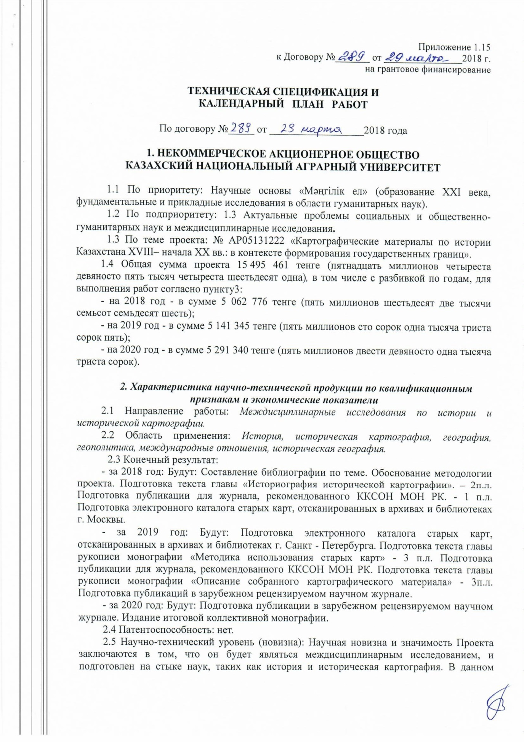
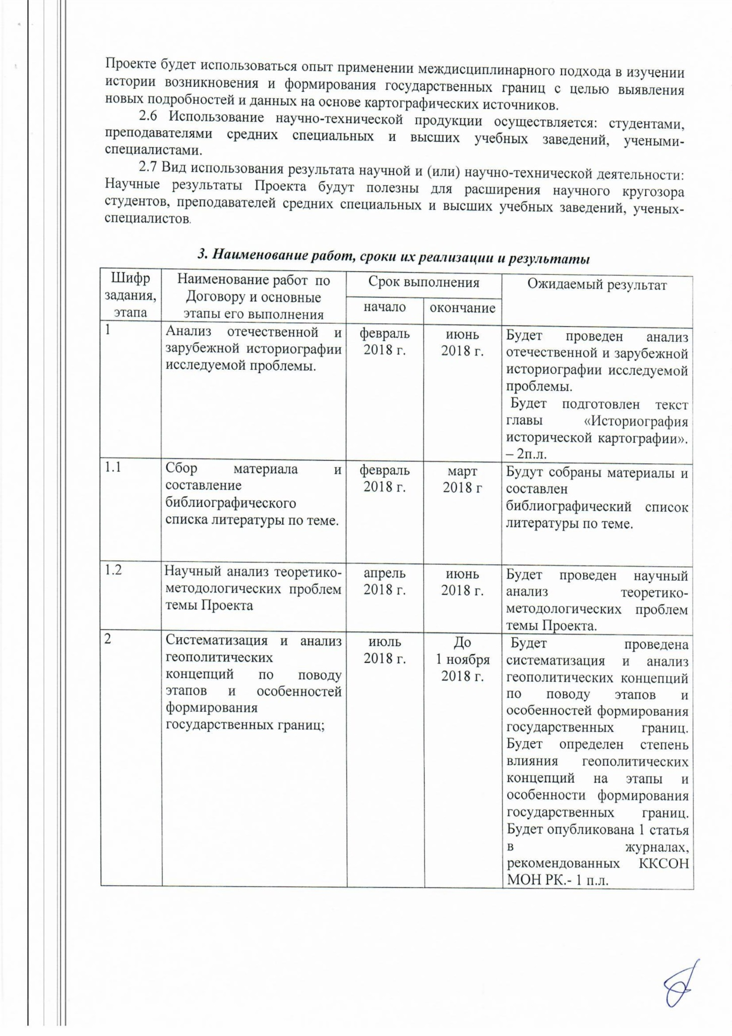

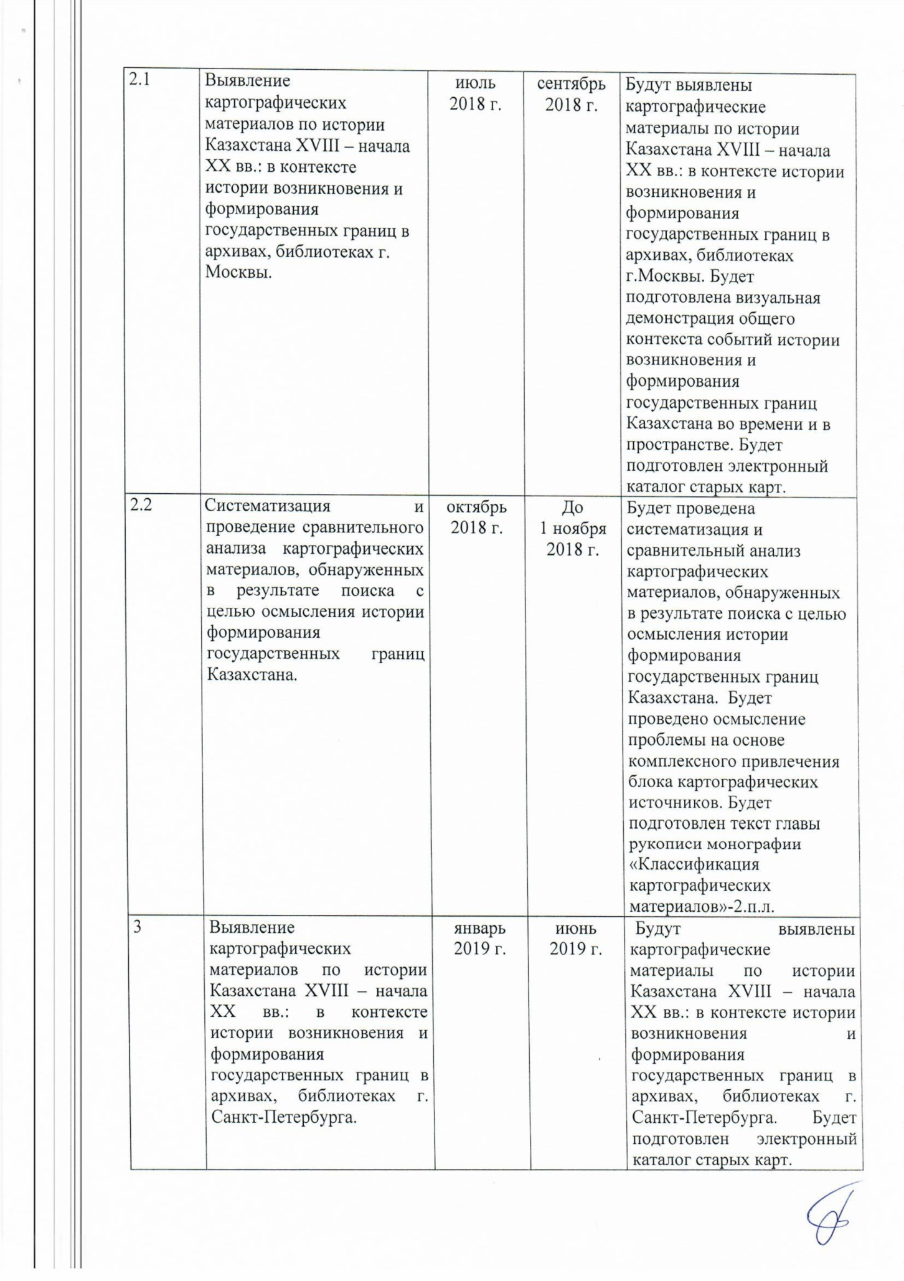

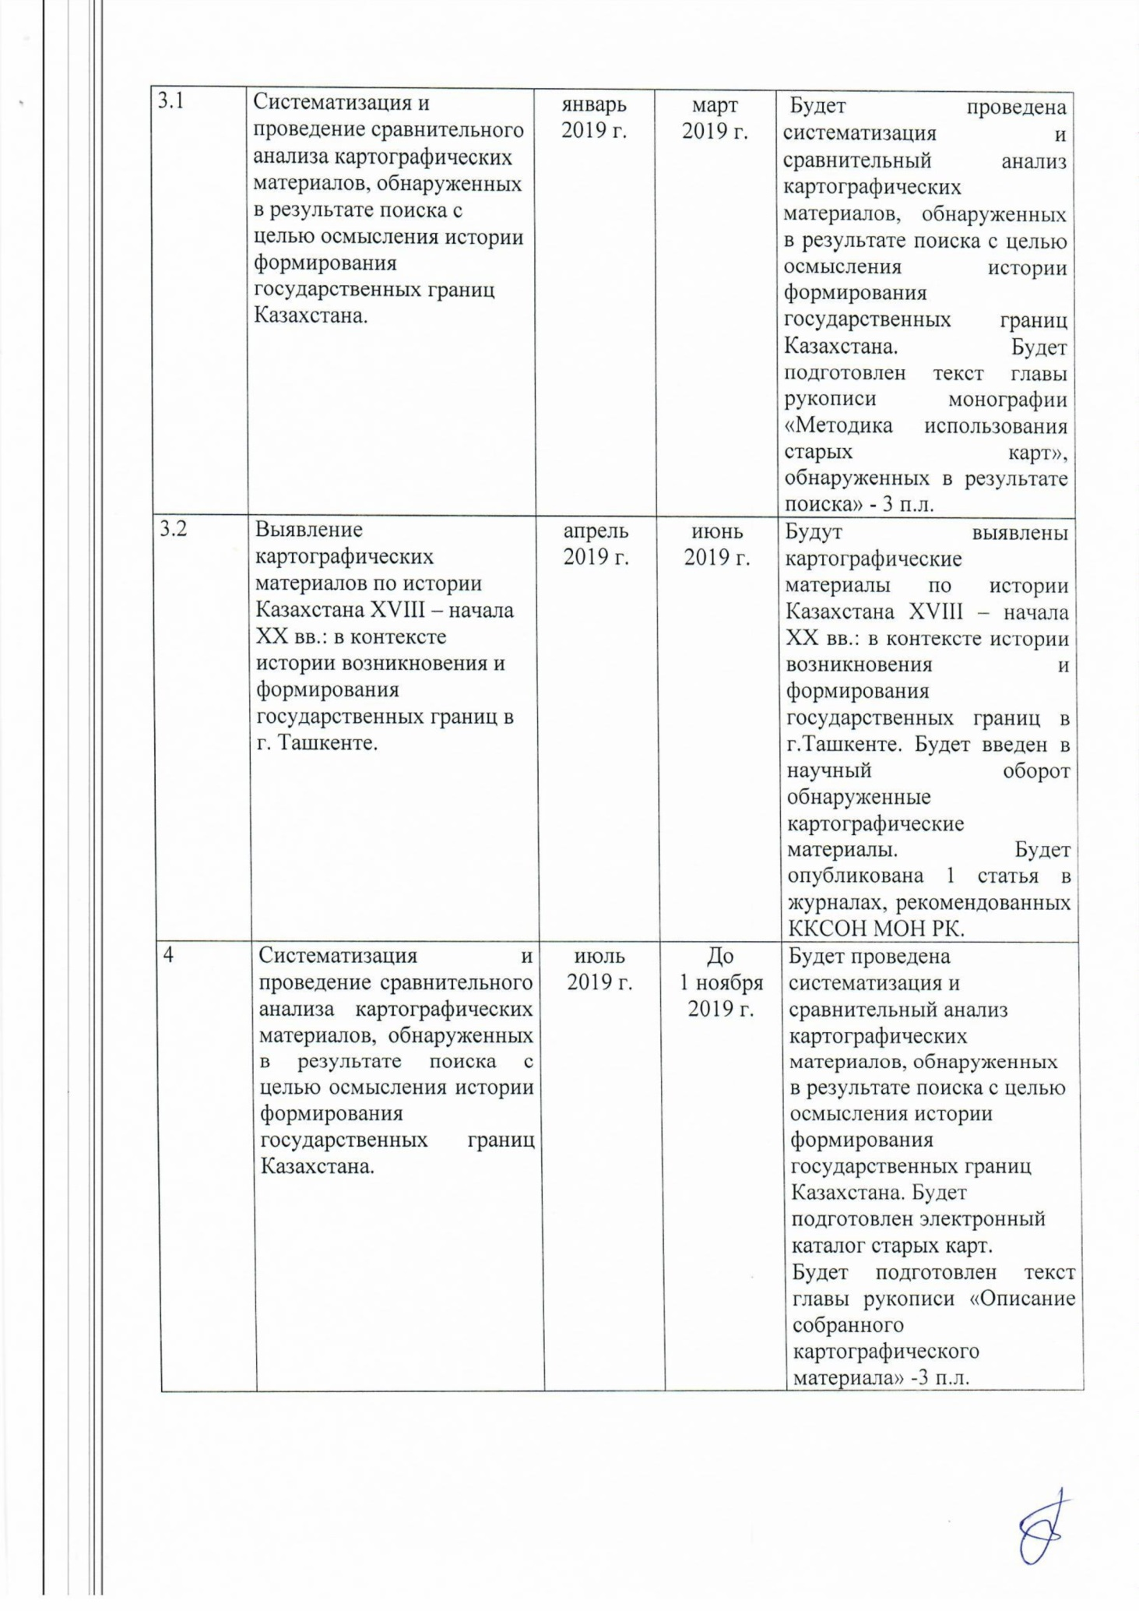

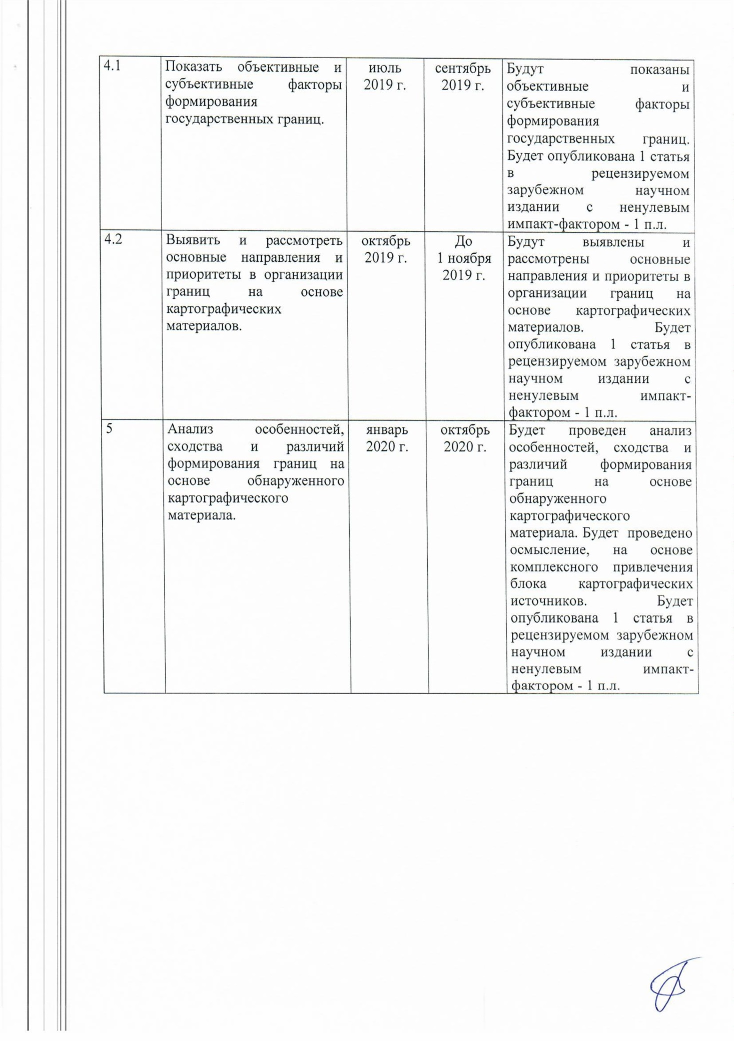

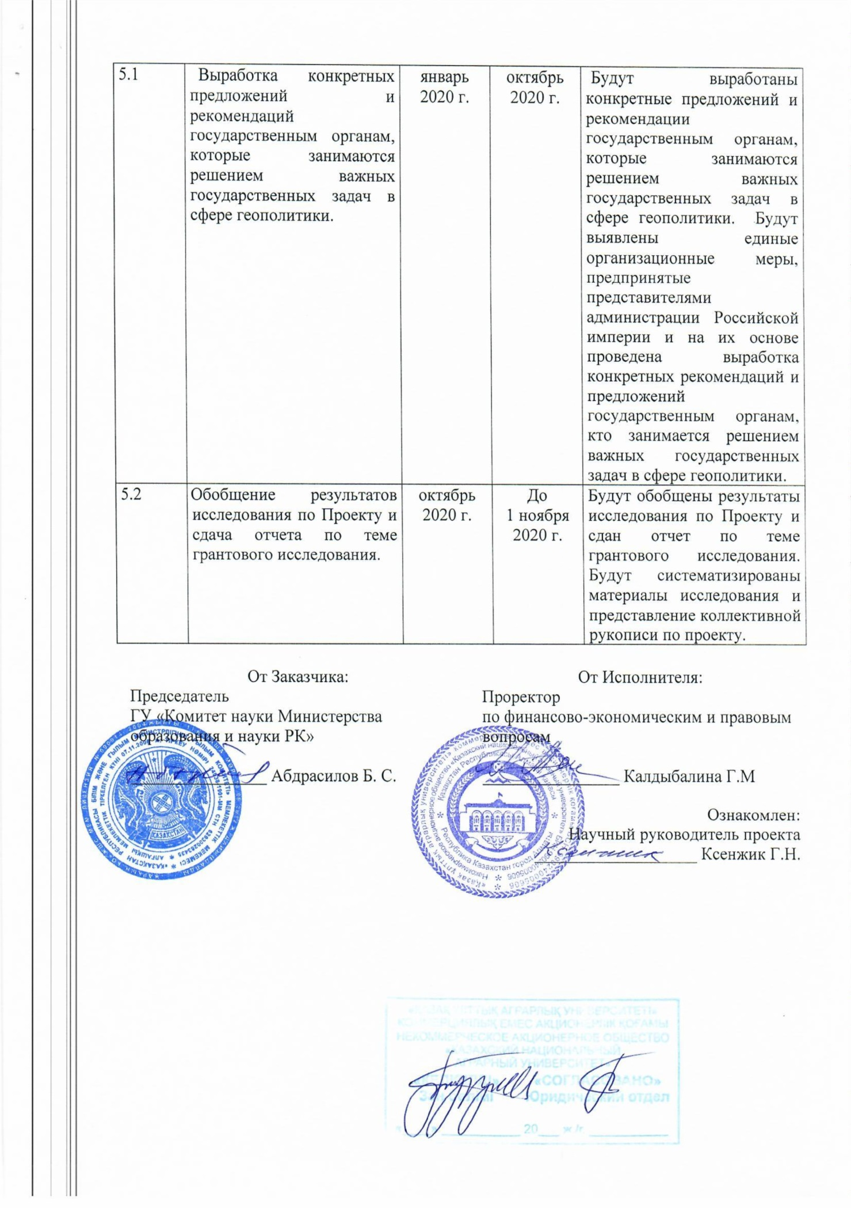

ПРИЛОЖЕНИЕ Б
Научные статьи

1 Zhetpisbay N. Y., Ksenzhik G.N., Protest Actions of Zholaman Tlenshiev and the Formation of the North-Western Borders // Bylye Gody (Былые годы). – 2020. - №1. - С. 105-112. Журнал включен в Scopus. Первый квартиль, имеющим процентиль по CiteScore 49 (сорок девять). ID автора 57194595402.
2 Ксенжик Г.Н. История развития условных знаков русских картографических материалов ХVIII – начала ХХ вв.: в контексте изучения истории Казахстана // Электронный журнал «Известия Иркутского государственного университета». Серия История. - 2020. - №1. - С. 61 - 71. – URL: https://doi.org/10.26516/2222-9124.2020.31.61 (дата обращения 10. 10.2020). Импакт фактор в РИНЦ= 0,22.
3 Ксенжик Г.Н. Старые карты ценнейшие источники // Журнал «Қазақ тарихы». - 2020. - №3. – С. 53-55.
4 Ksenzhik G.N., Salkynbek D. Overview and classification of russian cartographic materials of the XVIII – XIX centuries, by the history of Kazakhstan // Вестник серия «Исторические и социально-политические науки». Казахский Национальный педагогический университет имени Абая. - 2020. - № 1. - С.293 - 299.
5 Ksenzhik G.N., Kulshigashova M.K. Кlassification of cartographic materials of XVIII-XIX centuries on the history of Кazakhstan // Вестник серия «Историческая». Казахский Национальный университет имени аль - Фараби. - 2020. - №1. – С. 102-109. - URL: https: //orcid.org/0000-0001-7601-6103 (дата обращения 10. 10.2020).
6 Ksenzhik G.N., Zhetpisbay N.Y. The uprising led by Zholaman Tlenshiev: sources, history // Вестник кыргызско-российского славянского университета. Серия гуманитарные науки. - 2020. - № 2. - С. 61 - 65.

ПРИЛОЖЕНИЕ В
Электронный каталог картографических материалов

1 Карта «Описания Каспийского моря и Усбекской страны с подлежащими провинциями и точно означены путешествия Царя и другие примечания достойные вещи». Рукописная, 1723 // Национальная библиотека им. Алишера Навои (Узбекистан, г. Ташкент), отдел рукописей и фонд редких книг (НБУз Пу 1111).
2 Ландкарта «Тракта от крепости Орской чрез Киргиское, Каракалпацкое, Аральское владении до города Хивы, описывана и сочинена геодезистом прапорщиком Муравиным 1743г.» // Поездка из Орска в Хиву и обратно совершенная в 1740-1741 гг. Гладышевым и Муравиным. Издана с приобщением современной карты Миллера. Пути от Орска до Зюнгарских владений и обратно Я.В. Ханыковым. - Спб.: Типография Министерства внутренних дел, 1851. - 86 с.
3 Ландкарта «Тракта чрез орды яргяев нагайцев и до зенгарскаго владения и обратно до Орской крепостя 1743 г. Мая 2 числа. Составлена майором Миллером». // Поездка из Орска в Хиву и обратно совершенная в 1740-1741 гг. Гладышевым и Муравиным. Издана с приобщением современной карты Миллера. Пути от Орска до Зюнгарских владений и обратно Я.В. Ханыковым. - Спб.: Типография Министерства внутренних дел, 1851. - 86 с.
4 Карта «Уфимской провинции с ближайшими местами». 1745г. // Атлас Российский, состоящий из девятнадцати специальных карт представляющей Всероссийскую империю с пограничными землями сочиненной по правилам географическим и новейшим обсервациям с приложением при том генеральной картой, великим сея империя старанием и трудом имперской Академией наук. - Спб., 1745 г., № 13.
5 Карта «Течения реки Иртыша, Енисеи с их вершинами и при них также и между ними лежащими местами» // Атлас Российский, состоящий из девятнадцати специальных карт представляющей Всероссийскую империю с пограничными землями сочиненной по правилам географическим и новейшим обсервациям с приложением при том генеральной картой, великим сея империя старанием и трудом имперской Академией наук. - Спб., 1745. - № 15.
6 Ландкарта «Генеральная всей Оренбургской со внесением как части Казанской и Сибирской губерний и прочих Азиатских владений так и ведомств Оренбургскому принадлежащих мест». 1755г. // Российский государственный архив древних актов (РГАДА) Ф.192. Оп.1. Д.№7. Дела Российской государственности.
7 Карта «Тракта инженер топографа поручика Ивана Гельмана в Киргизскую орду от Оренбурга до реки Темир и обратно». 1750 г. // Российский государственный архив древних актов (РГАДА) Ф.192. Оп.1. Д.№7. Дела Российской государственности.
8 Ландкарта «Оренбургской линии нижней Яицкой дистанции от Гурьева города и до Каспийского моря со внесением части Аральского озера». // Российский государственный архив древних актов (РГАДА) Ф. 192. Оп.1. Д. № 7. Дела Российской государственности.
9 Ландкарта «Сибирских губерний часть тобольского и прочих уездов». 1755г. // Российский государственный архив древних актов (РГАДА) Ф. 192. Оп.1. Д. № 7. Дела Российской государственности.
10 Ландкарта «Хивинских и Аральских владений со внесением части Каспийского моря и Аральского озера». 1755г. // Российский государственный архив древних актов (РГАДА) Ф.192.Оп.1.Д.№7. Дела Российской государственности.
11 Почекаев Р.Ю. К истории «буферных государств» на границах России: Аральское владение и его роль в русско-хивинских отношениях XVIII–XIX вв. // Восточный архив. - 2015. - № 1. - С. 12-18.
20 Ландкарта «Степей кочующих киргиз кайсаков и прочих владений со внесением части Аральского озера». 1755г. // Российский государственный архив древних актов (РГАДА) Ф.192.Оп.1.Д.№7. Дела Российской государственности.
12 Карта «Нижней Яицкой дистанции до Гурьева городка и до Каспийского моря и кочевых мест Киргиз-Кайсацкой меньшей орды с частью Аральского моря». 1755 г. // Российская государственная библиотека (РГБ) К 111/II-56 (редкий фонд).
13 Историческая карта Российской империи. 1793г. // Российский государственный архив древних актов (РГАДА) Ф. 192. Оп.1. Д. № 11.
14 Ландкарта «Пограничной Оренбургской и Сибирской губернии» … на которой с рассуждением первой, то есть Оренбургской губернии с Киргизъ Кайсацкой ордой, Меньшой и Средне, состоящей в Российском подданстве, означена и третья, то есть Большой орды, Зайсацкой орды, Трухменское, Каракалпацкое, Аральское, Хивинское, Бухарское великой Татарии». Ориентировочно конец XVIII в. // Российский государственный архив древних актов (РГАДА) Ф. 192. Оп. 1. Д. № 6.
15 Карта «Представляющая часть Сибири и прикосновением к оной Китайского государства, бывшего Зенгорских калмыков, владения и всей степи, кочующих киргиз – кайсаков, а к ней смежных Аральского и Каракалпацкаго с частию Хивинского владений и части Большой и Малой Бухарии». Ориентировочно конец XVIII в. // Российский государственный военно-исторический архив (РГВИА) Ф. 846. Оп. 16. Т.3. Д. № 20261.
16 Карта «Сочиненная по прежним описаниям и исправлениям разными вновь дополнениями в бытность на оном море в 1781 и 1782 Российской эскадры». Ориентировочно конец XVIIIв. // Габлиц К.И. Исторический журнал бывшей в 1781 и 1782 годах на Каспийском море Российской эскадры под командою флота капитана второго ранга Графа Войновича. - М.: Типография С. Селивановского, 1809. - 120 с.
17 Карта «Российского Государства. Карта части Средней Азии, Земли киргизов-кайсаков, каракалпаков трухменов и бухарцев». 1816 г. // Российский государственный архив древних актов (РГАДА) Ф. 192. Оп.1. Д. № 63.
18 Карта «Средней киргиз-кайсацкой орды и сопредельных с оной ордой и владений». 1833 г. // Российский государственный военно-исторический архив (РГВИА) Ф 846. Оп. 16. Т.3. Д. № 20305.
19 Карта «Внутренней киргизской орды». 1842 г. // Российский государственный архив древних актов (РГАДА) Ф. 192. Оп. 1. Д. №. 83.
20 Карта «Земель киргизов Внутренней и Малой орды. Карта Внутренней киргизской орды» // Российская государственная библиотека (РГБ) К 22/III-27.
21 Карта «Квартирного расположения войск в Западной Сибири». 1846 г. // Российская государственная библиотека (РГБ) Ко 12/Х-13.
22 Карта «Аральского моря и Хивинского ханства с их окрестностями». Яков Ханыков. 1851 г. // Российский государственный архив древних актов (РГАДА) Ф 192/1. Оп. 1. Д. № 80. Раздел Морские карты.
23 Карта «Озера Иссык-куль и сопредельных с ним стран». Яков Ханыков. - 1853г. // Российский государственный архив древних актов (РГАДА) Ф. 192/1. Оп. 1. Д. № 88.
24 Карта «Северо-Западной части Средней Азии, с показанием мест, которые положено определено астрономическим пространством». Яков Ханыков. 1854г. // Российский государственный архив древних актов (РГАДА) Ф. 192. Оп.1. Д. №38.
25 Генеральная карта Западной Сибири с киргизской степью. Авторы: Петров, Кудрявцев, Васильев. – 1848 г. // Российская государственная библиотека (РГБ) Ко 15/ VIII – 40.
26 Генеральная карта линий Оренбургской, Самарской, Уйской. Закамской и укрепленных пунктов в Пермской линии. 1866 г. // Ласковский Ф.Ф. Атлас материалы для истории инженерного дела в России. Карты, планы и чертежи к 3 части. Альбом. Ч.2. – Спб.: Императорская Академия Наук, 1866. – С. 9.
27 Карта «К линиям Оренбургской, Самарской и Сакмарской». 1866г. // Ласковский Ф.Ф. Атлас материалы для истории инженерного дела в России. Карты, планы и чертежи к 3 части. Альбом. Ч.2. - Спб: Императорская Академия Наук, 1866. – С. 10.
28 Карта «Пограничной линии Тоболо - Ишимской, Иртышской и Колыванской». 1866 г. // Ласковский Ф.Ф. Атлас материалы для истории инженерного дела в России. Карты, планы и чертежи к 3 части. Альбом. Ч.2. – Спб.: Императорская Академия Наук, 1866. – С.12.
29 Карта «Пограничной линии. План крепости Святого Петра на Ишимской линии». 1866 г. // Ласковский Ф.Ф. Атлас материалы для истории инженерного дела в России. Карты, планы и чертежи к 3 части». Альбом. Ч.2. – Спб.: Императорская Академия Наук, 1866. - С.13.
30 Карта «Осада и штурм укрепления города Ходжента с 17 по 24 мая. - 1866г.» // Терентьев М.А. Карты и планы к истории завоевания Средней Азии. - Спб.: Типография –литография В.В. Комарова, 1906. - 25 с.
31 Карта «Бой при Суйдунь 19 июня 1871г.» // Терентьев М.А. Карты и планы к истории завоевания Средней Азии. – Спб.: Типография –литография В.В. Комарова, 1906. - 25 с.
32 Карта «Путей всех отрядов направленных в 1873 г. к Хиве из округов Кавказского, Оренбургского, Туркестанского» // Российская национальная библиотека (РНБ) К 8/ IV – 40.
33 Чертеж нормального походного порядка в среднеазиатских войсках. 1875г. // Костенко О.В. Туркестанские войска и условия их бытовой походной и бытовой жизни. – Спб., 1875. - 382 с.
34 Чертеж нормального расположения войск на биваках в среднеазиатских войнах. // Костенко О.В. Туркестанские войска и условия их бытовой походной и бытовой жизни. – Спб., 1875. - 382 с.
35 Карта «Киргизских степей. Области Туркестанской». Ориентировочно в 70 г.-х XIX века // Российская государственная библиотека (РГБ) К 12/I-2.
36 Карта «Туркестанского края». Составил подполковник Родионов. Ориентировочно 1885 г. // Национальная библиотека им. Алишера Навои (Узбекистан, г. Ташкент), отдел рукописей и фонд редких книг (НБУз) Пу 11691.
37 Карта «Азиатской России и Туркестанского края», 1889г. // Национальная библиотека им. Алишера Навои (Узбекистан, г. Ташкент), отдел рукописей и фонд редких книг (НБУз) Пу 12692.
38 План осадочных работ под Ак-мечетью в 1853 г. // Макшеев А.И. Исторический обзор Туркестана и наступательного движения в него русских. – Спб.: Военная Типография, 1890. - 375 с.
39 План города Аулие-Ата в 1864г. // Макшееев А.И. Исторический обзор Туркестана и наступательного движения в него русских. – Спб.: Военная Типография, 1890. - 375 с.
40 Карта «Южной пограничной полосы Азиатской России (Тобольск – Акмолинск - Ч.3.). Под редакцией полковника Большева. 1890 г. // Российский государственный архив древних актов (РГАДА) Ф. 192. Оп.3. Д. № 371.
41 Карта «Южной пограничной полосы Азиатской России. (Омск – Томск- Ч. IV)». Под редакцией полковника Большева, 1890 г. // Российская национальная библиотека (РНБ) ОК 3 СПб /100-2.
42 Административная крупномасштабная карта Азиатской России. А.Н. Петровский. 1893г. 13 листов // Российская государственная библиотека (РГБ) Ко 7/ IV-3.
43 Карта «Азиатской России». Под редакцией Э.А. Коверского. 1895 г. // Российская государственная библиотека (РГБ) К 10/VI-5.
44 План реки Сырдарья и ее окрестностей // Макшееев А.И. Путешествия по киргизским степям и туркестанскому краю. – Спб.: Военная Типография, 1896. - 257 с.
45 Карта «Путей сообщений Азиатской России». 1899 г. // Российский государственный архив древних актов (РГАДА) Ф.192. Оп.1. Д.№44. Раздел почтовые карты Российской империи.
46 Карта «Азиатской России с рукописными пометками о границах и трактах, в том числе Нерчинского. - 1689 г.». Ориентировочно начало 40 – годов XIX века // Российская национальная библиотека (РНБ) К3 Спб /43.
47 Карта «Областей Уральской, Тургайской, Акмолинской, Семипалатинской с Туркестанской с пограничными частями среднеазиатских владений». Ориентировочно конец 70–х годов XIX века // Российский государственный архив древних актов (РГАДА) Ф.192. Оп.1. Д.№78. Раздел карты генеральные Российского государства.
48 Карта Азиатской России. И.А. Скорино. Ориентировочно конец 70–х годов XIX века // РНБ (Российская Национальная библиотека, г. Санкт – Петербург) К3 Спб. 1 /24.
49 Карта «Областей Уральской, Тургайской, Акмолинской, Семипалатинской с Туркестанским генерал – губернаторством». Ориентировочно вторая половина 80-х годов XIX в. // Российский государственный архив древних актов (РГАДА) Ф.192. Оп.1. Д.№72. Раздел карты генеральные Российского государства.
50 Карта «Туркестанского военного округа с пограничными частями Средней Азии». Ориентировочно вторая половина 80 - х годов XIX в. // Российский государственный архив древних актов (РГАДА) Ф.192. Оп.3. Д. № 243. Раздел Средняя Азия.
51 Карта Азиатской России и Туркестана. Ориентировочно данная карта была создана в конце 70 – х годов или начале 80 –х годов XIX века // Российская Национальная библиотека (РНБ) К3 Спб 3 /23.
52 Схема Сыр - Дарьинского – Семиреченского театра военных действий. Начало XX в. // Российская государственная библиотека (РГБ) К 110 /VIII-21.
53 Карта «Туркестана и части русских владений в Средней Азии». Под редакцией Ю.М. Шокальского, 1901 г. // Национальная библиотека им. Алишера Навои (Узбекистан, г. Ташкент), отдел рукописей и фонд редких книг (НБУз) Пу 845.
54 Карта «Среднеазиатских владений Российской империи и прилегающих стран» // Российйская государственная библиотека РГБ Ко 102/IX – 26.
55 Историческая карта расширения границ России со времен Ивана Грозного. 1906 г. // Терентьев М.А. Карты и планы к истории завоевания Средней Азии. - Спб.: Типография – литография В.В. Комарова, 1906. - 25 с.
56 Карта земель казачьих войск. 1914г. – Л. 37. // Атлас Азиатской России. - Спб.: Издание переселенческого управления Главного управления землеустройства и земледелия, 1914. - 71с.
57 Схематическая карта Семипалатинской области. 1915г. // Российская государственная библиотека (РГБ Ко 109/ХI-221).
58 Схематическая карта Семиреченской области. Ориентировочно: 1909 - 1916 гг. // Российская государственная библиотека (РГБ) Ко 105/IX-19.
59 Карта «Указывающая как следует нормально ориентировать карты отдельных в политико-географическом отношении местностей Российской империи» // Семенов - Тянь-Шанский В.П. О могущественном территориальном владении преимущественно к России. Очерк по политической географии. - Петроград: Типография М.М. Стасюлевича, 1915. - 33 с.
60 Карта «Указывающая приблизительные границы целых, в политическо –географическом отношении местностей Российской империи» // Национальная библиотека им. Алишера Навои (Узбекистан, г. Ташкент), отдел рукописей и фонд редких книг (НБУз) Пя 9916.
61 Карта «Дислокации русской армии в Азиатской России». Ориентировочно 1916 // Российская государственная библиотека (РГБ) Ко 110/IX -100.

ПРИЛОЖЕНИЕ Г
Монография
